测试截图编号：步骤4.1.1-01

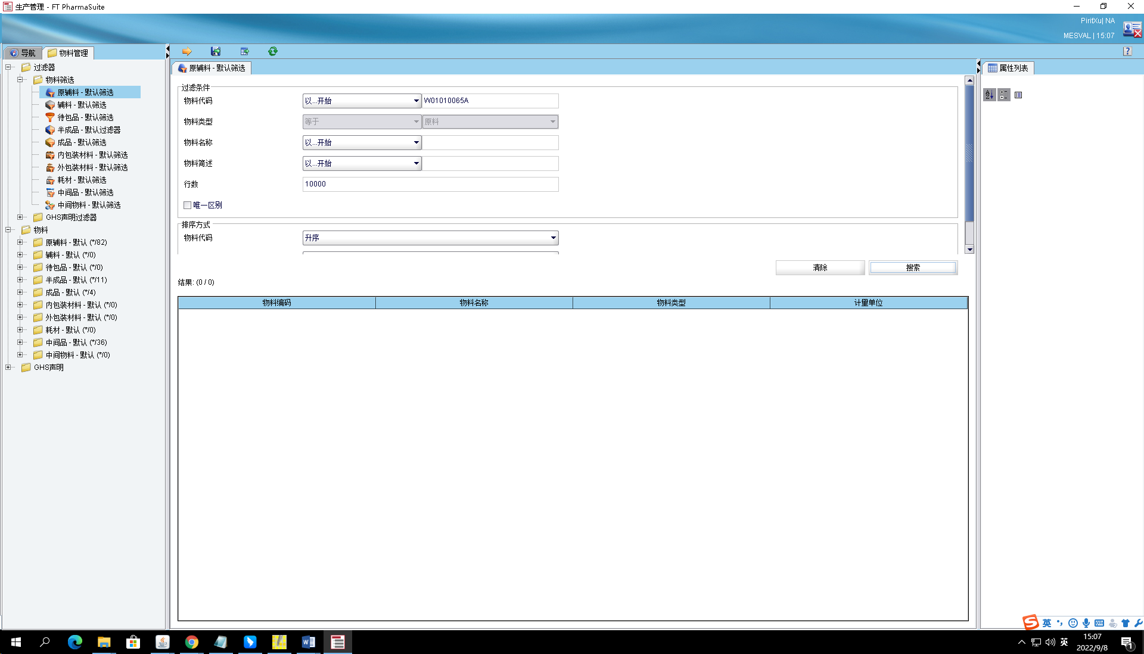

测试截图编号：步骤4.1.2-01



测试截图编号：步骤4.1.2-02

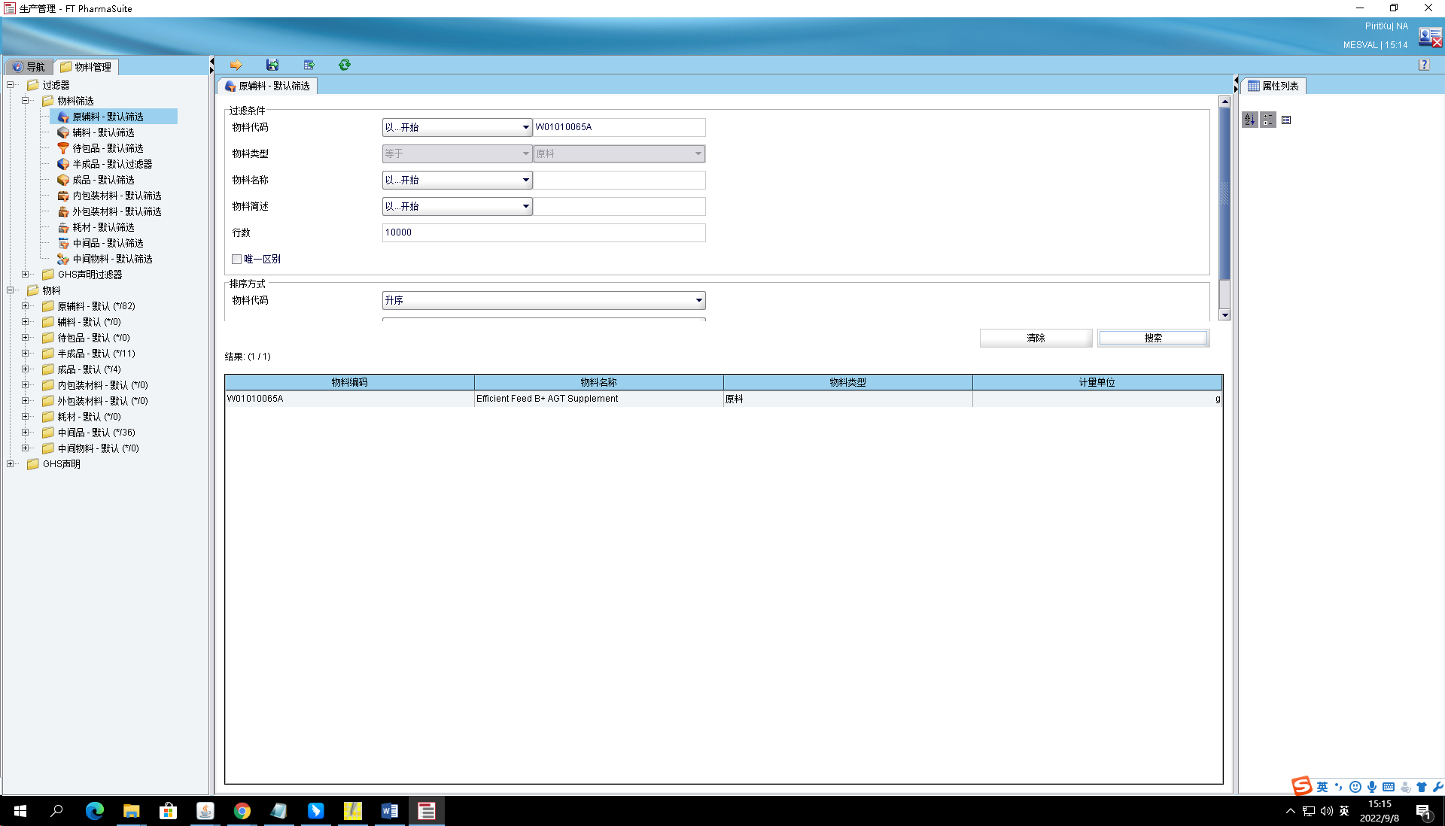

测试截图编号：步骤4.1.2-03

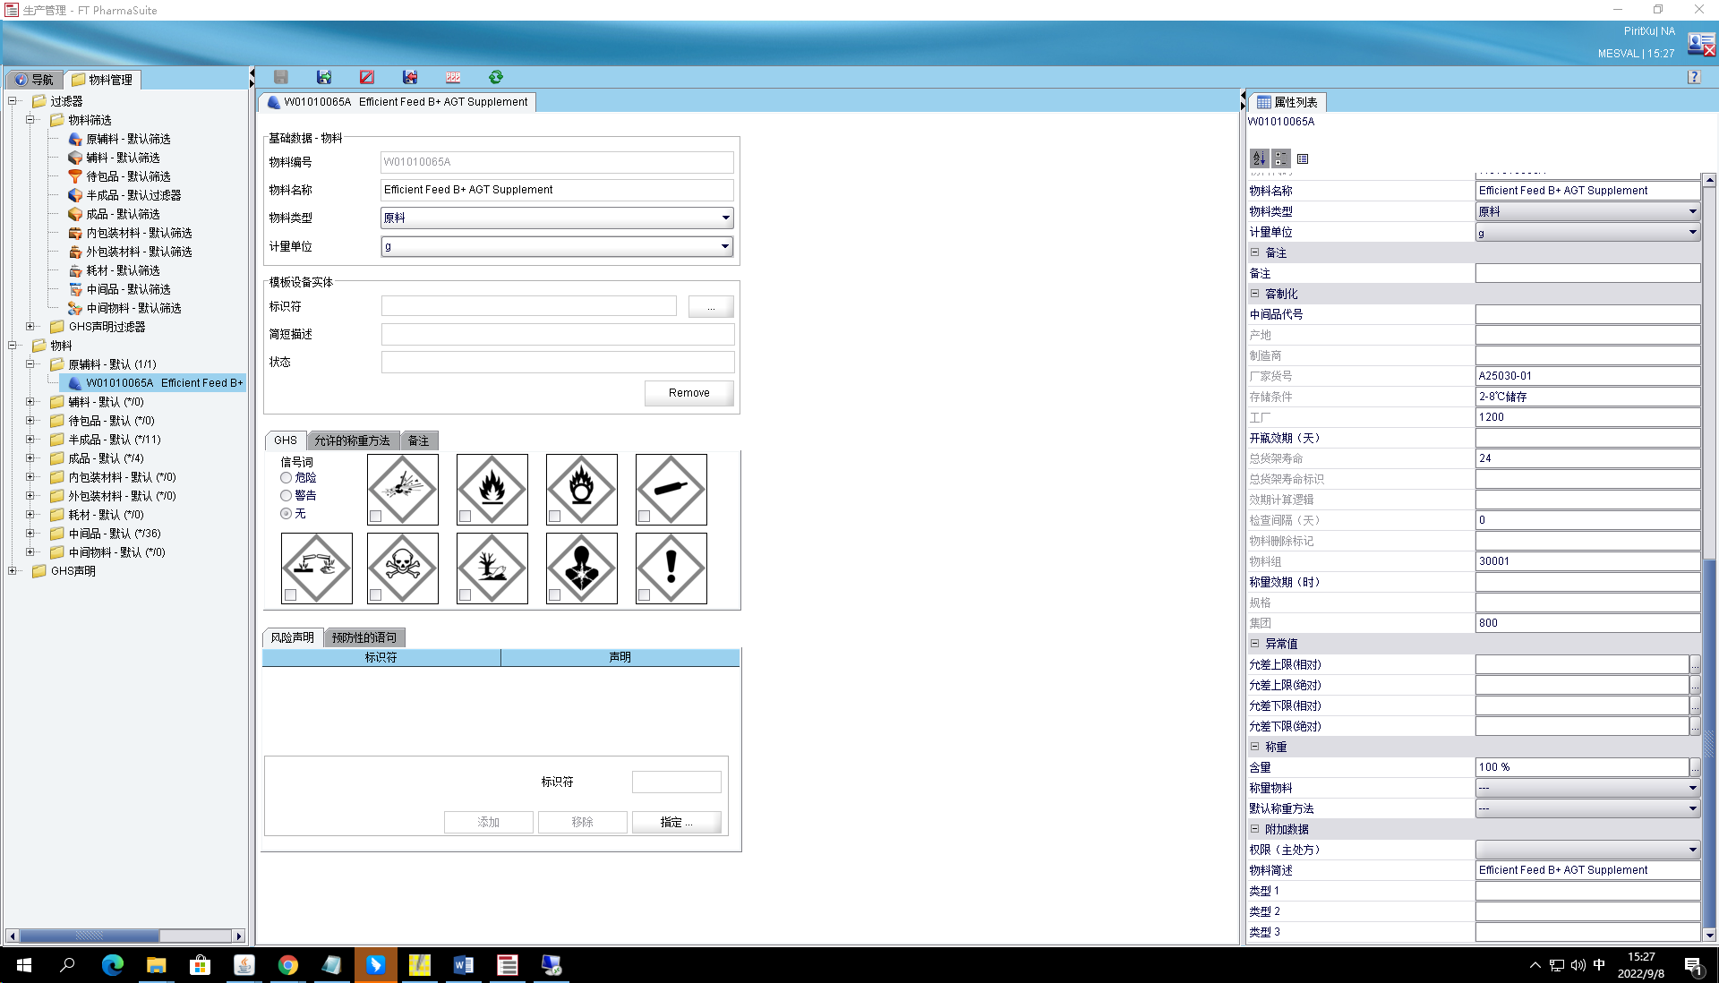

测试截图编号：步骤4.1.2-04

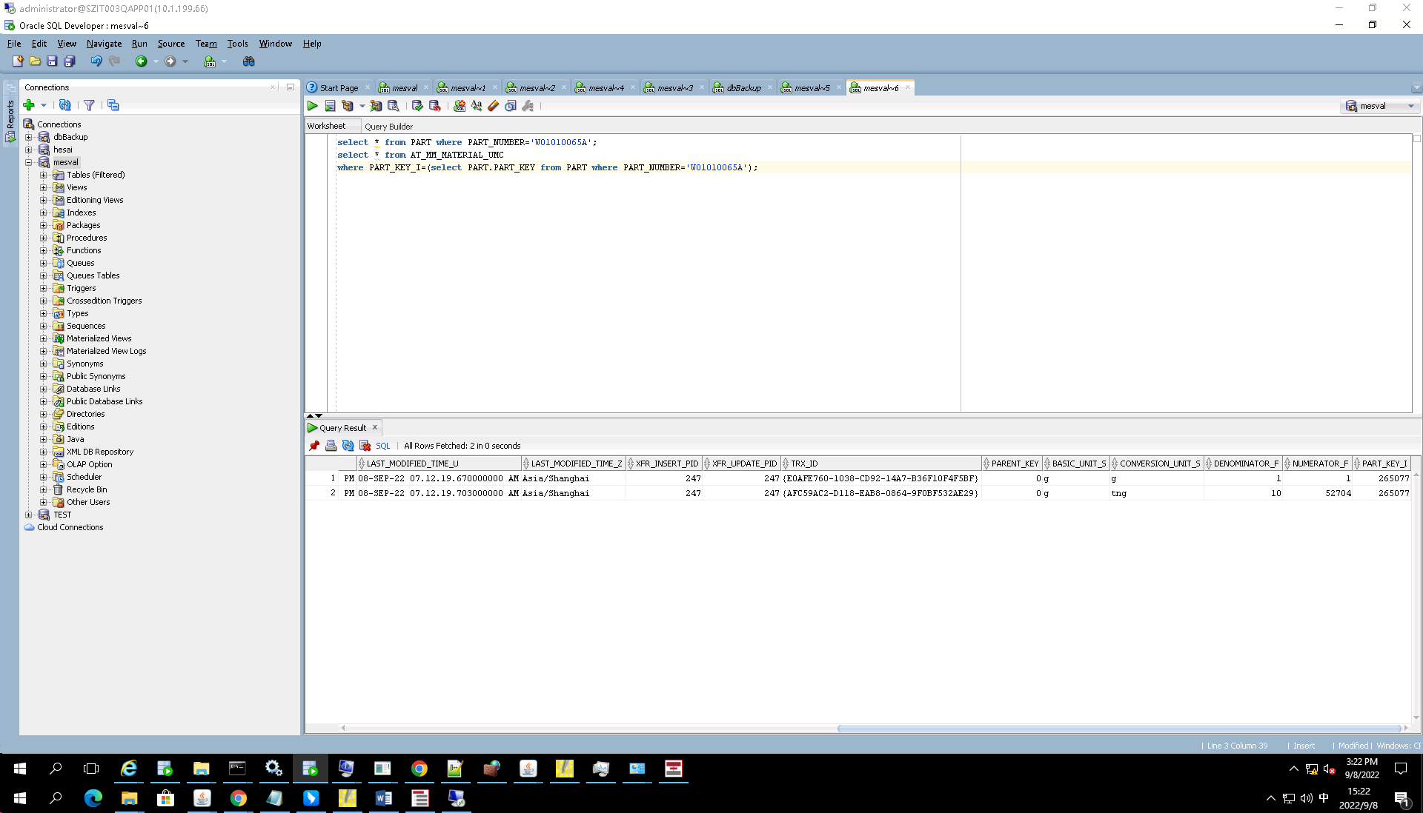

测试截图编号：步骤4.1.2-05

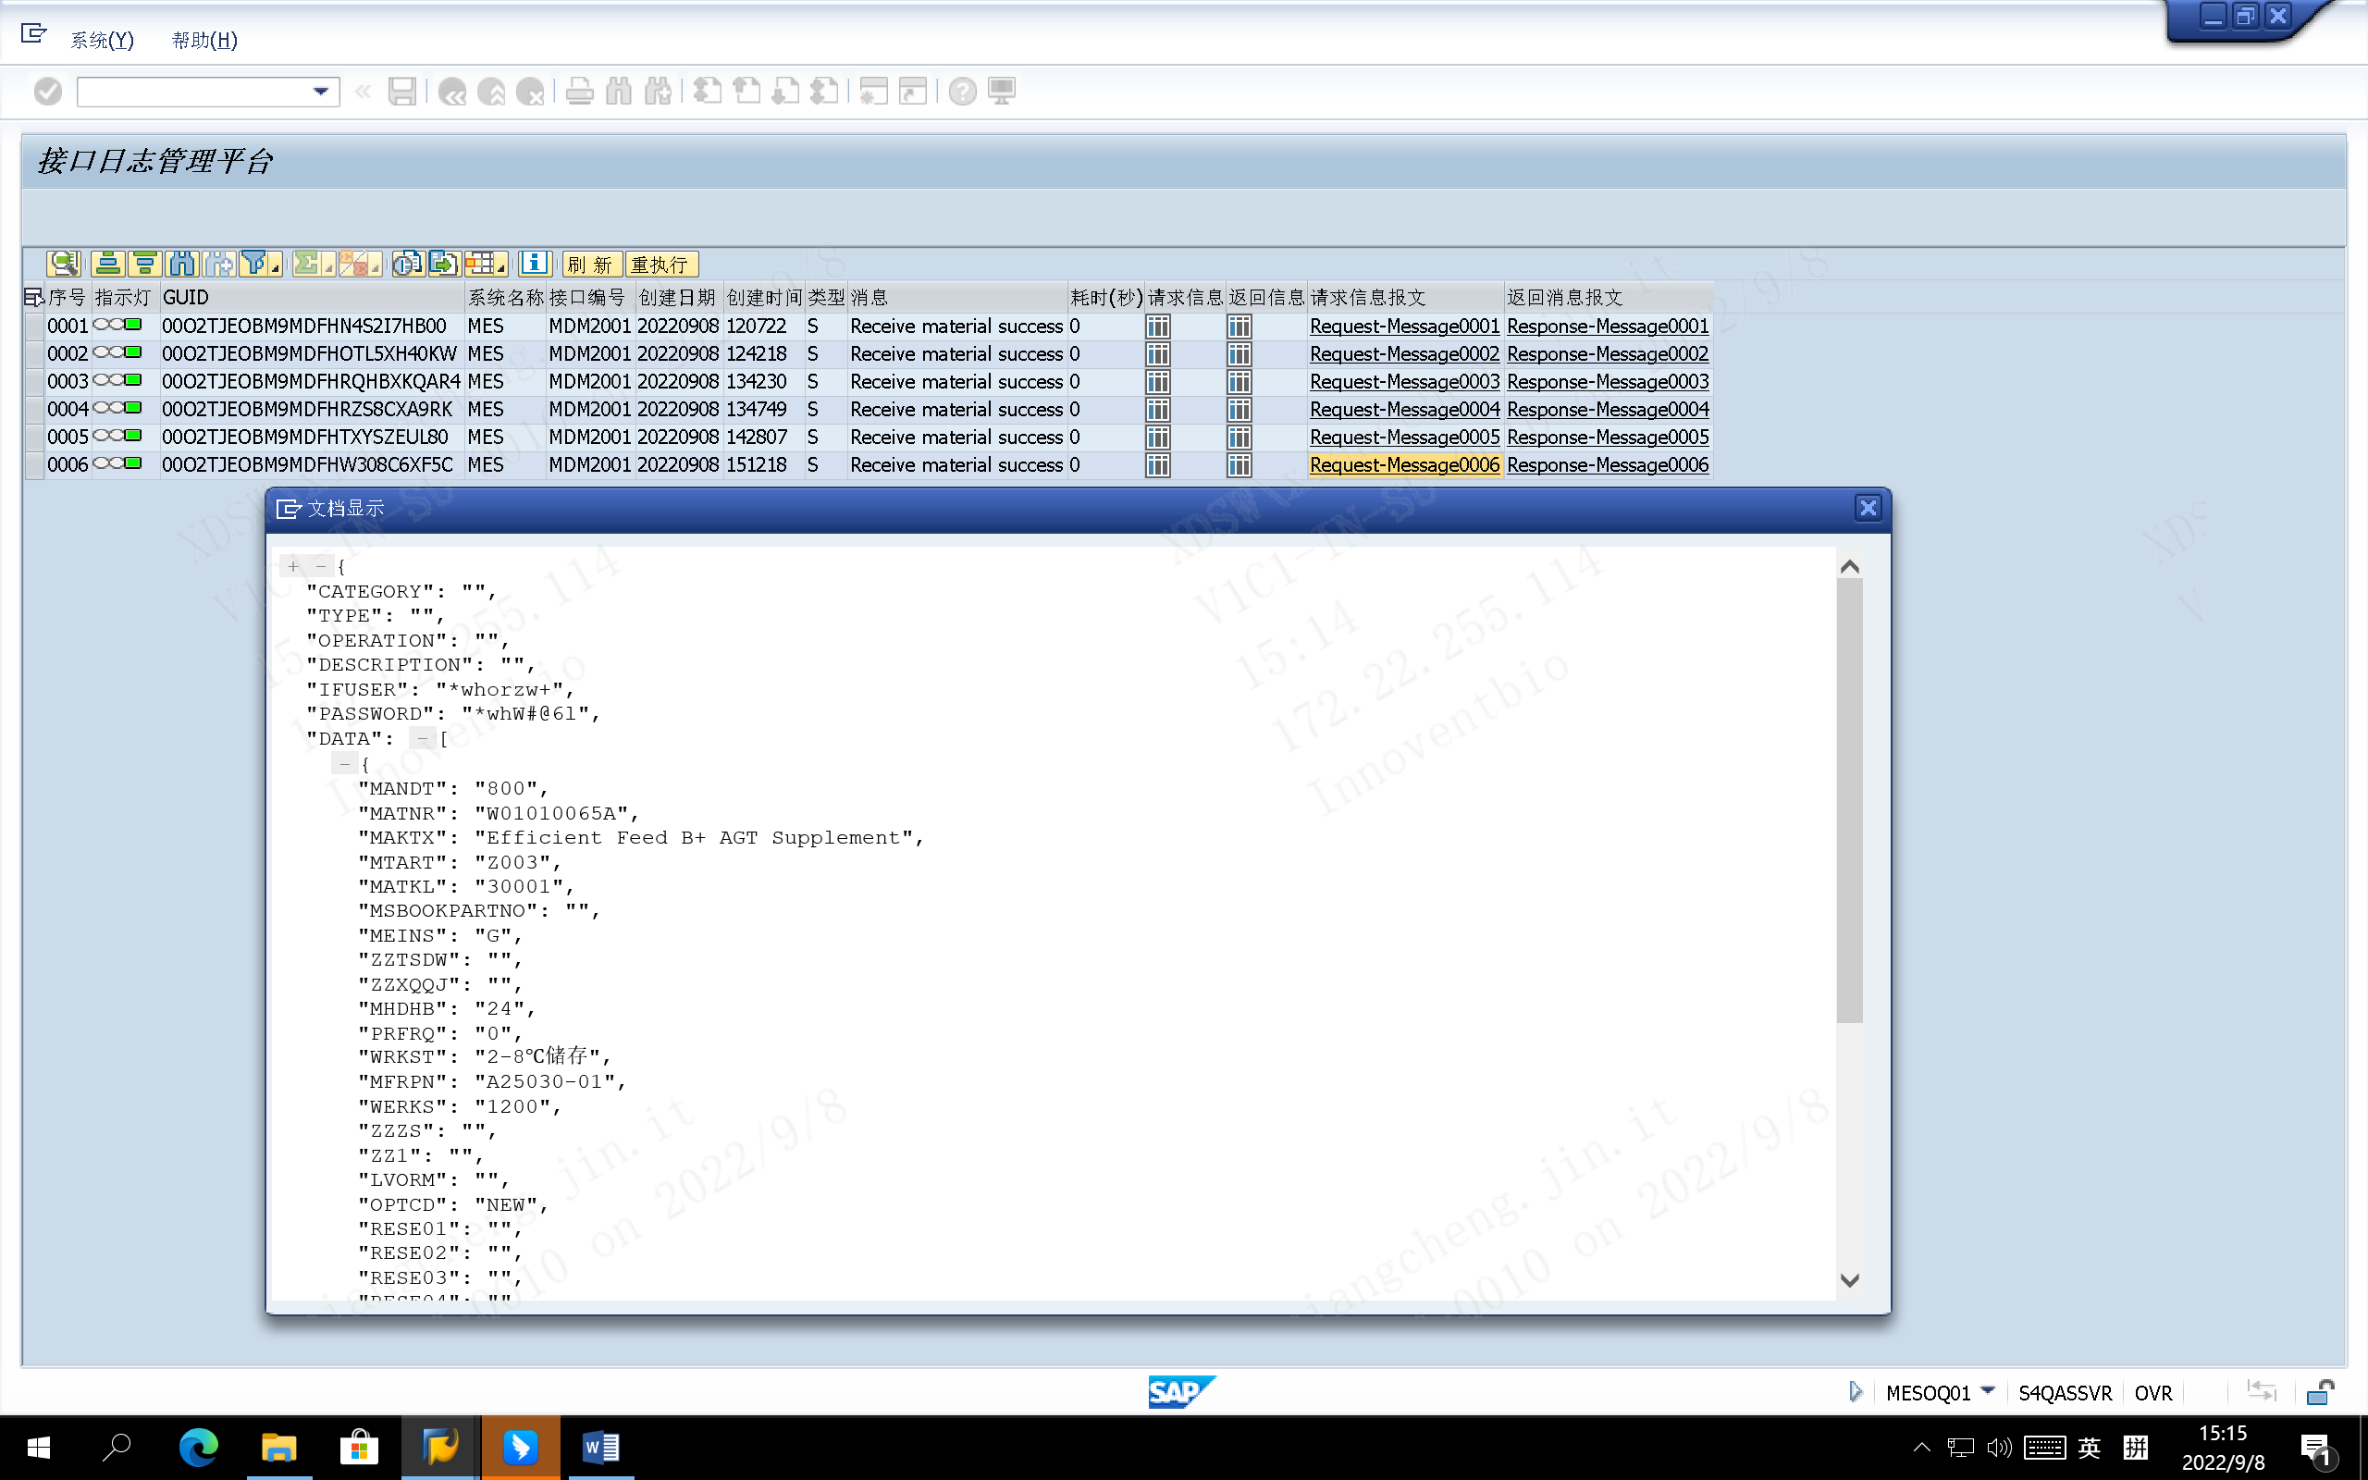

测试截图编号：步骤4.1.2-06

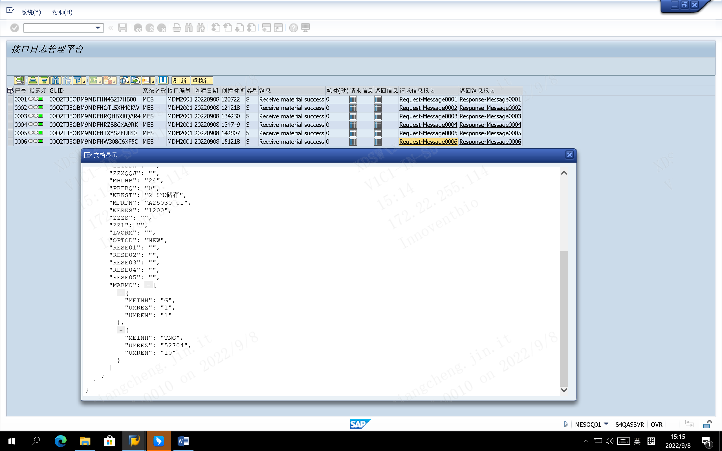

测试截图编号：步骤4.1.2-07

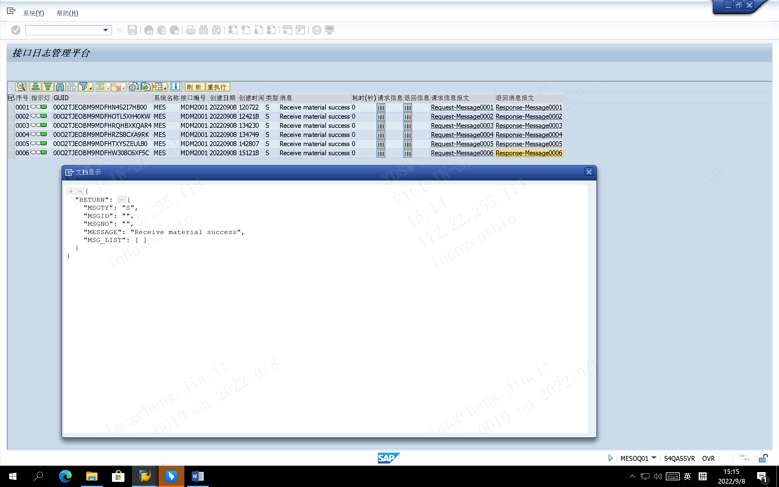

测试截图编号：步骤4.1.2-08

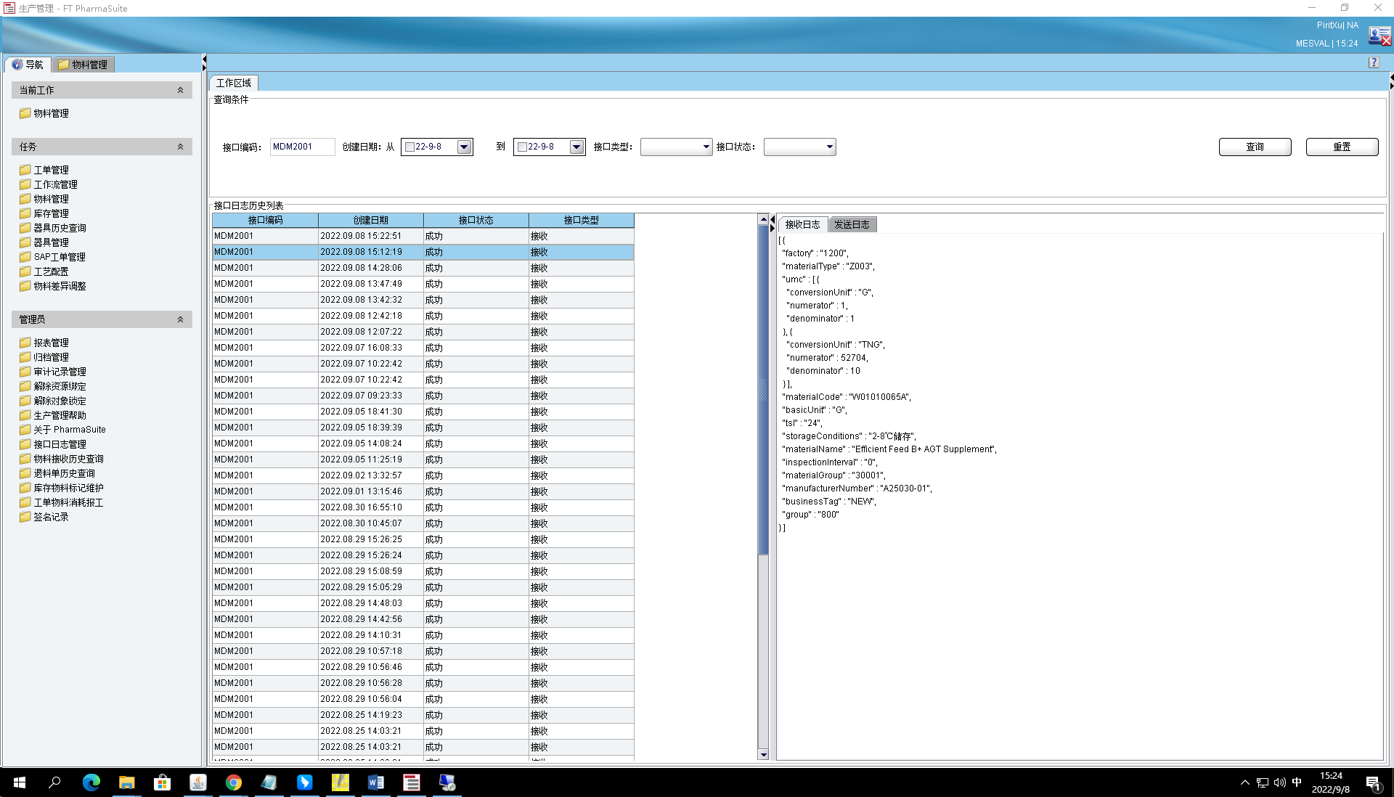

测试截图编号：步骤4.1.2-09

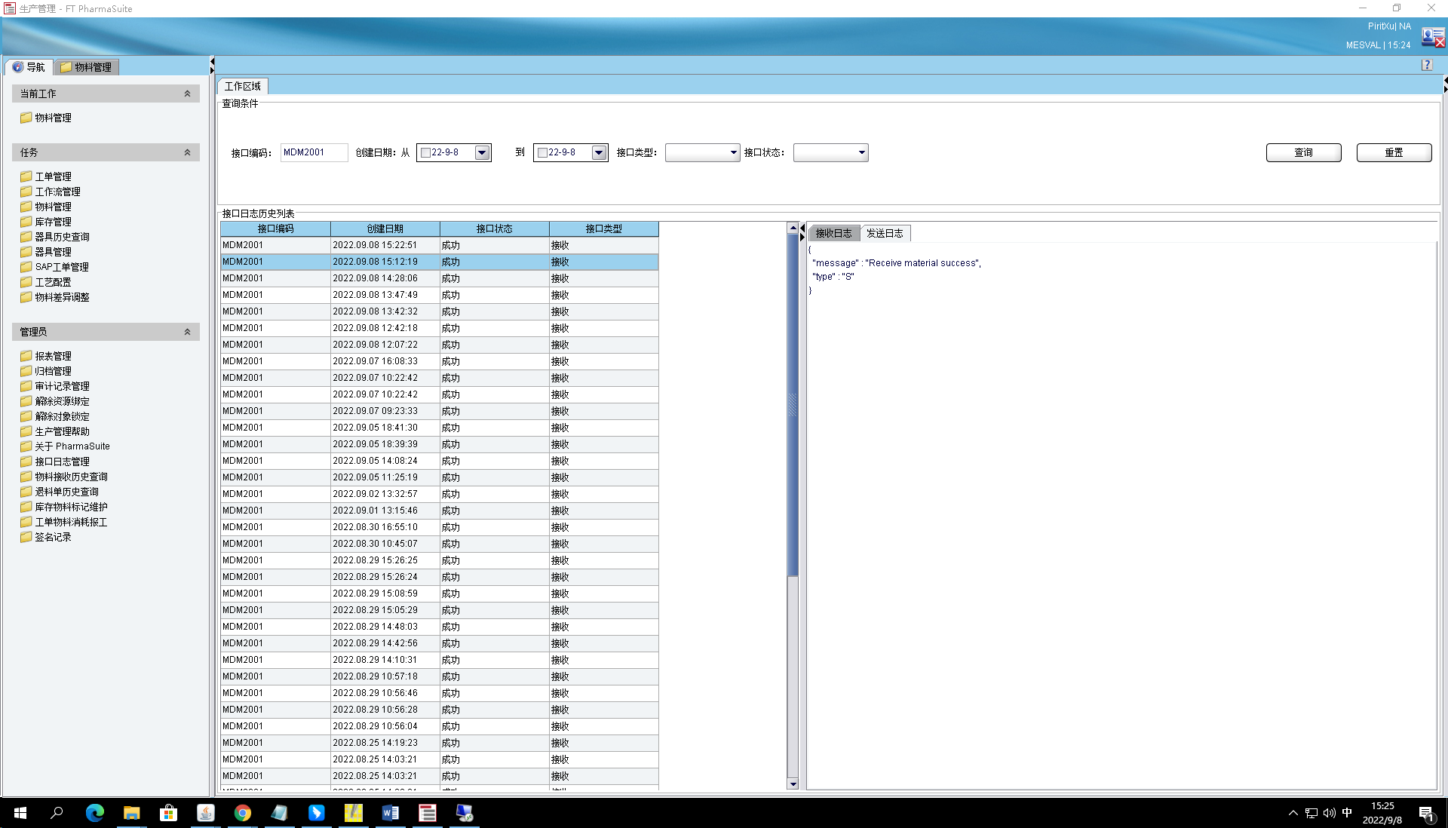

测试截图编号：步骤4.1.3-01

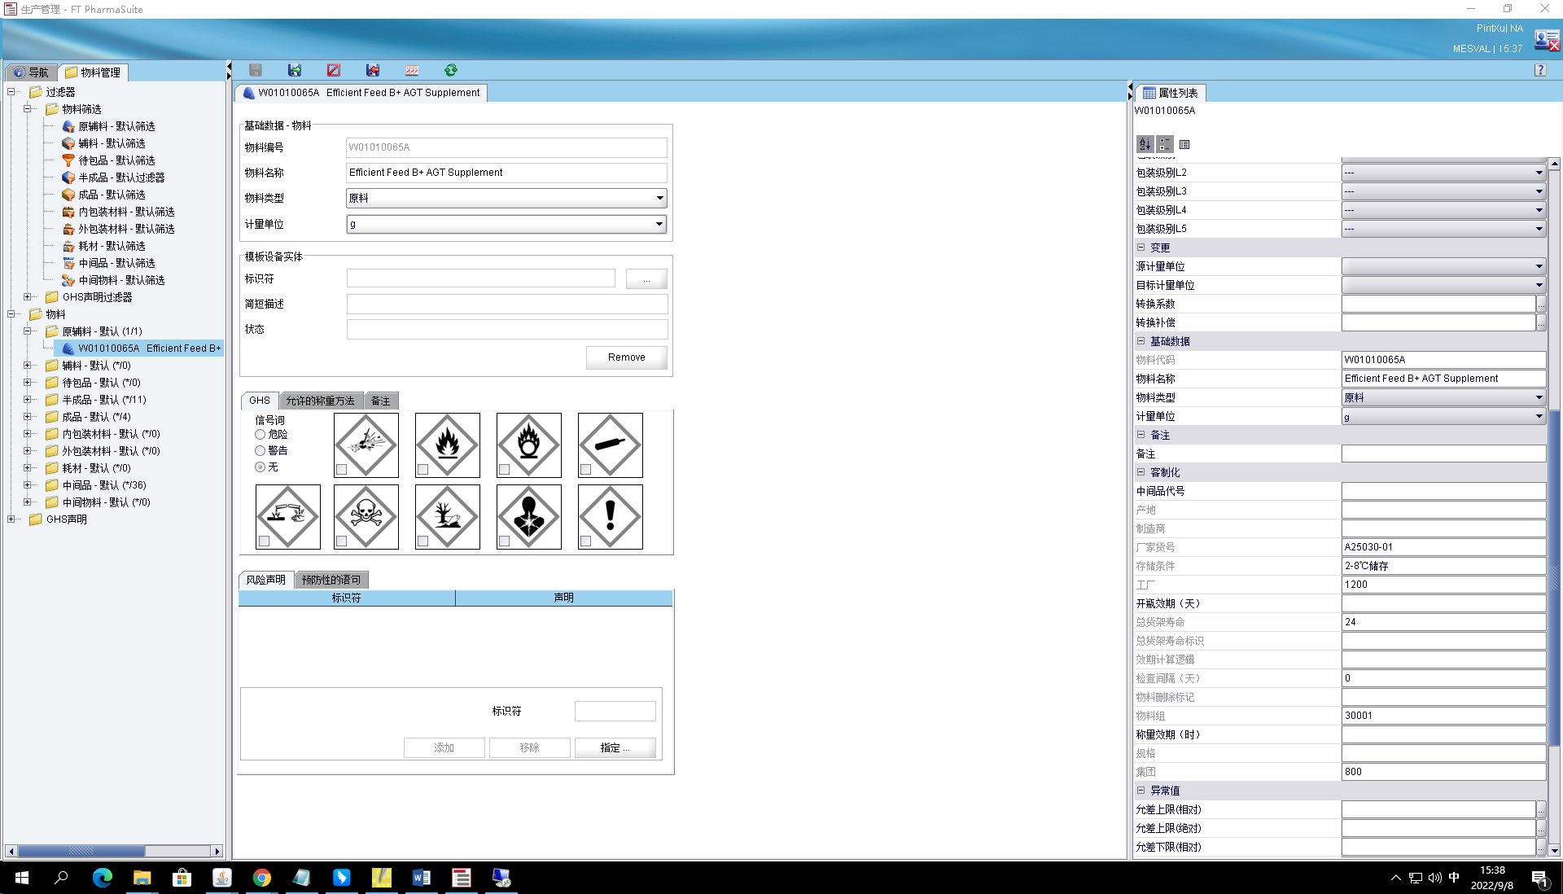

测试截图编号：步骤4.1.3-02

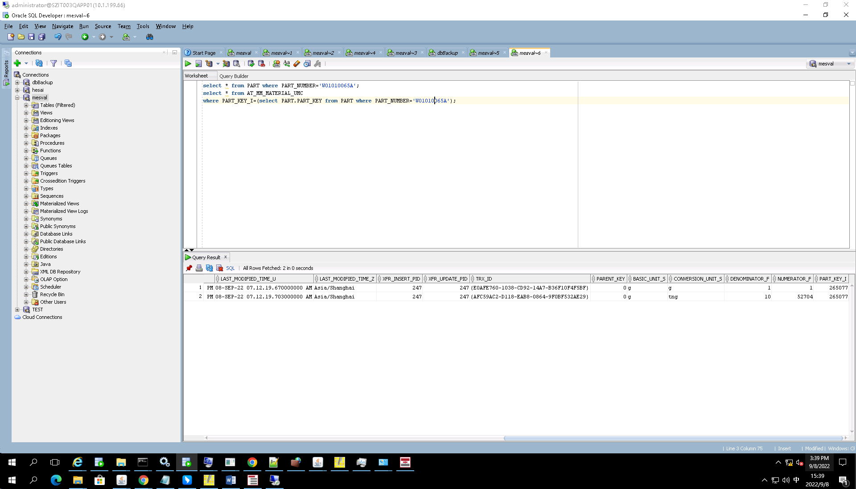

测试截图编号：步骤4.1.3-03

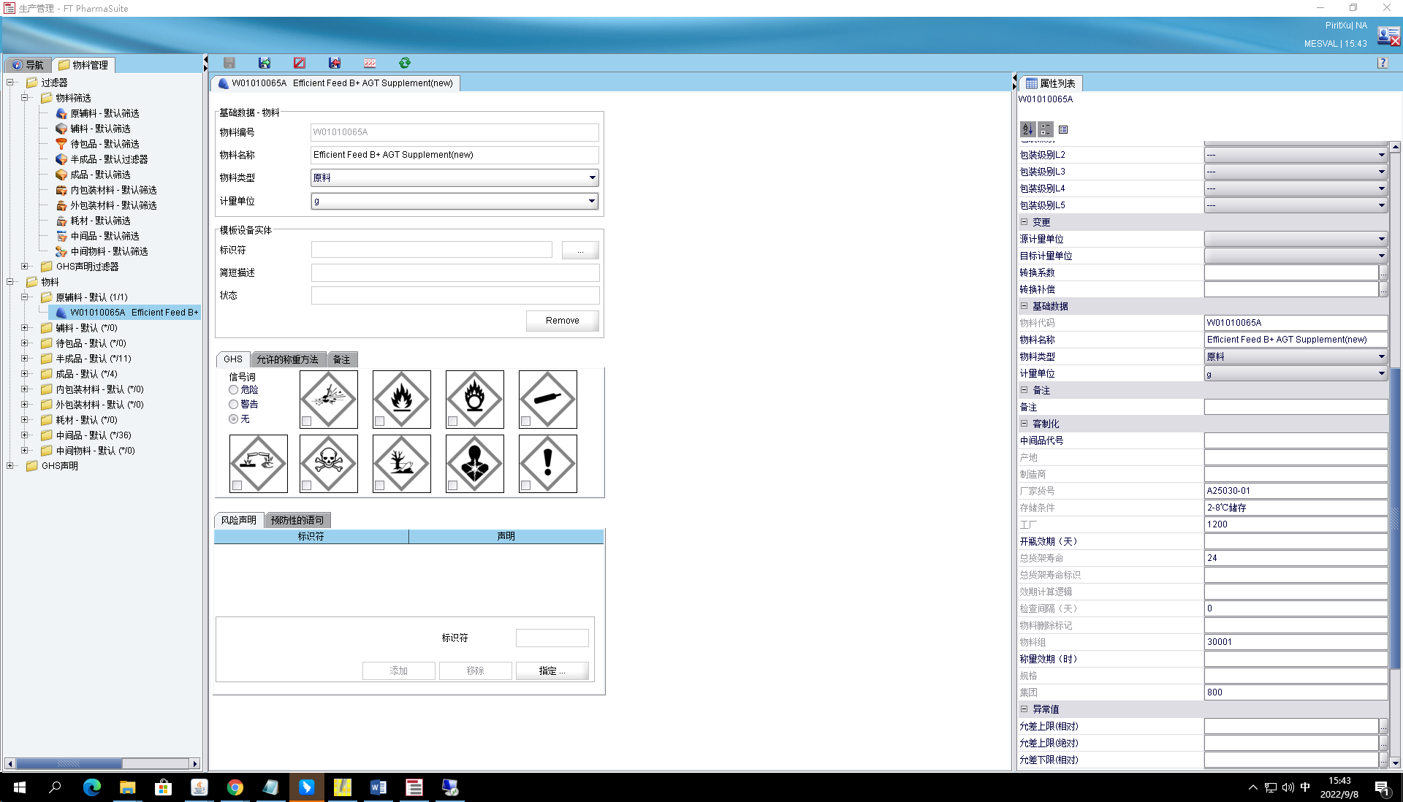

测试截图编号：步骤4.1.3-04

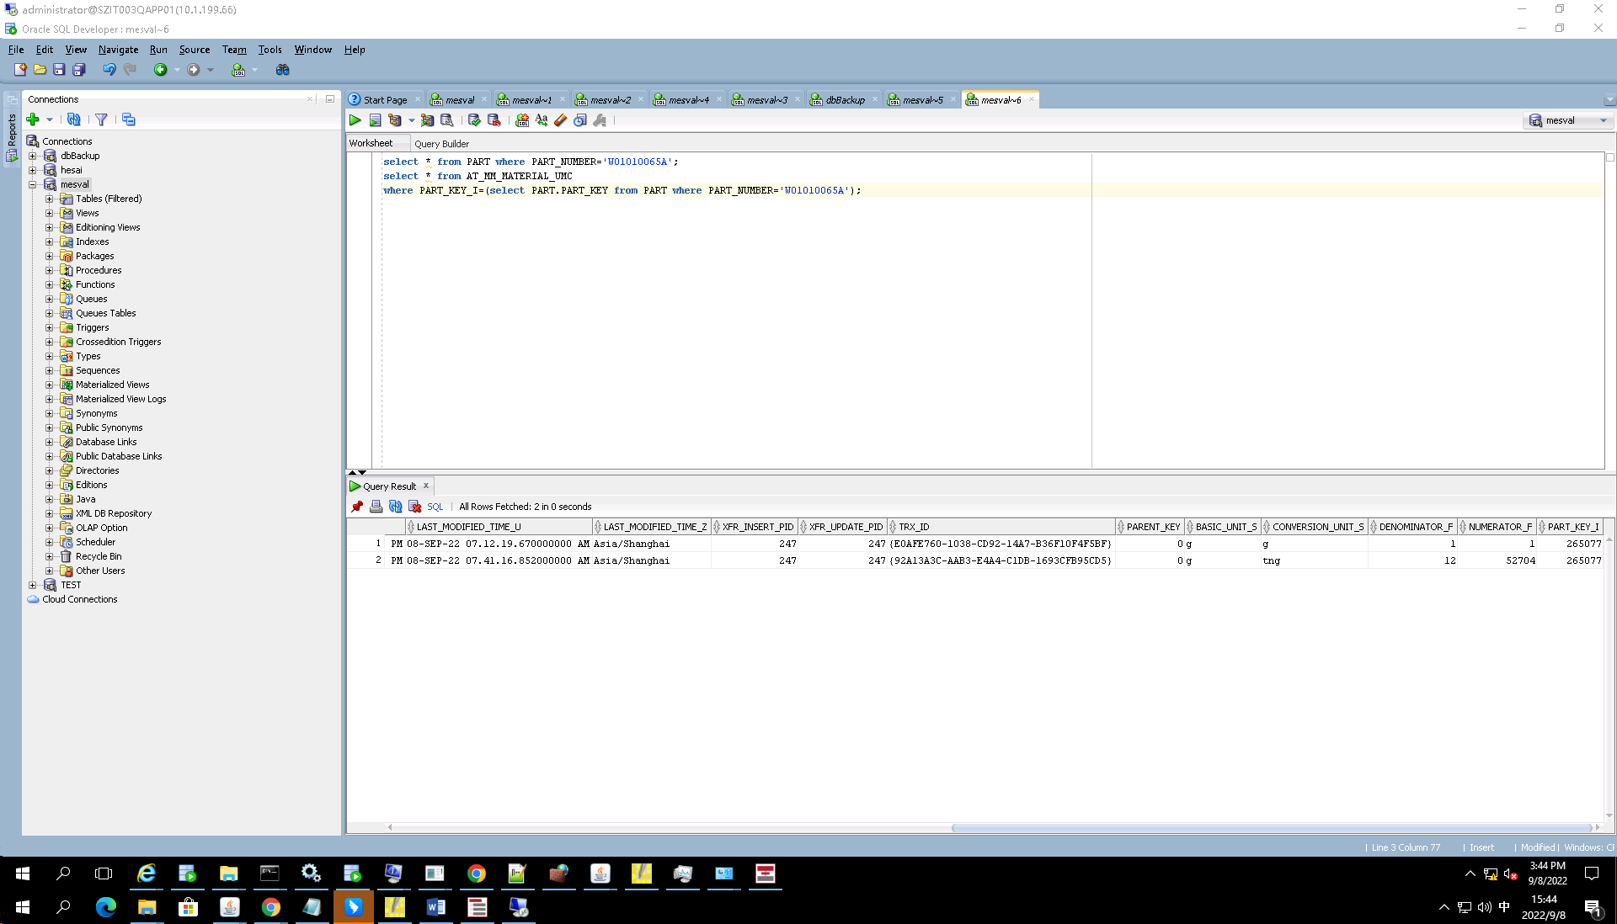

测试截图编号：步骤4.1.3-05

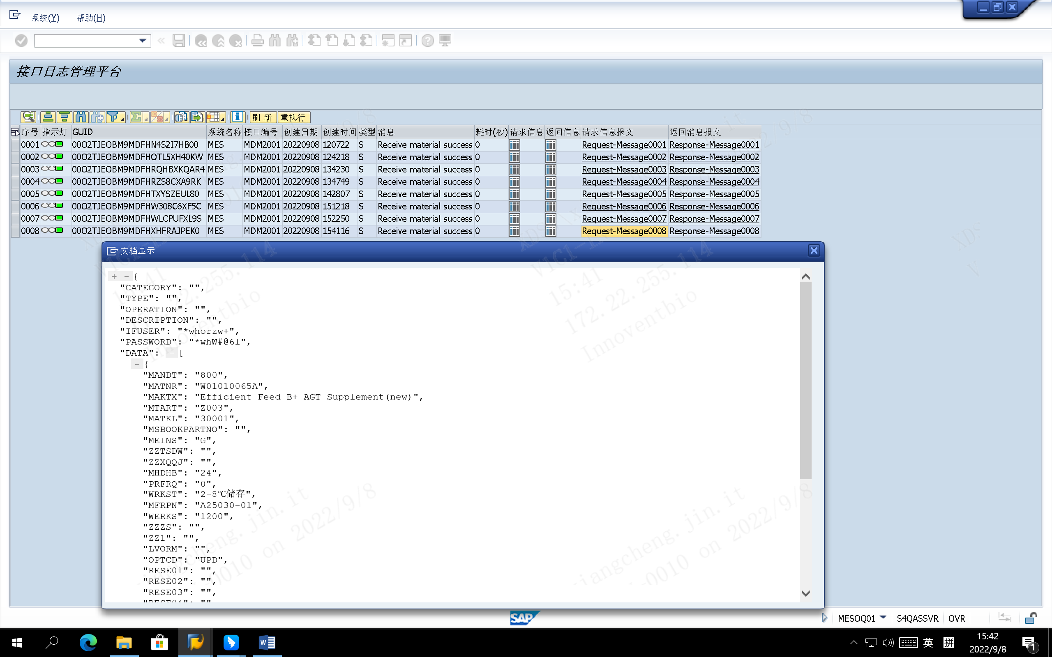

测试截图编号：步骤4.1.3-06

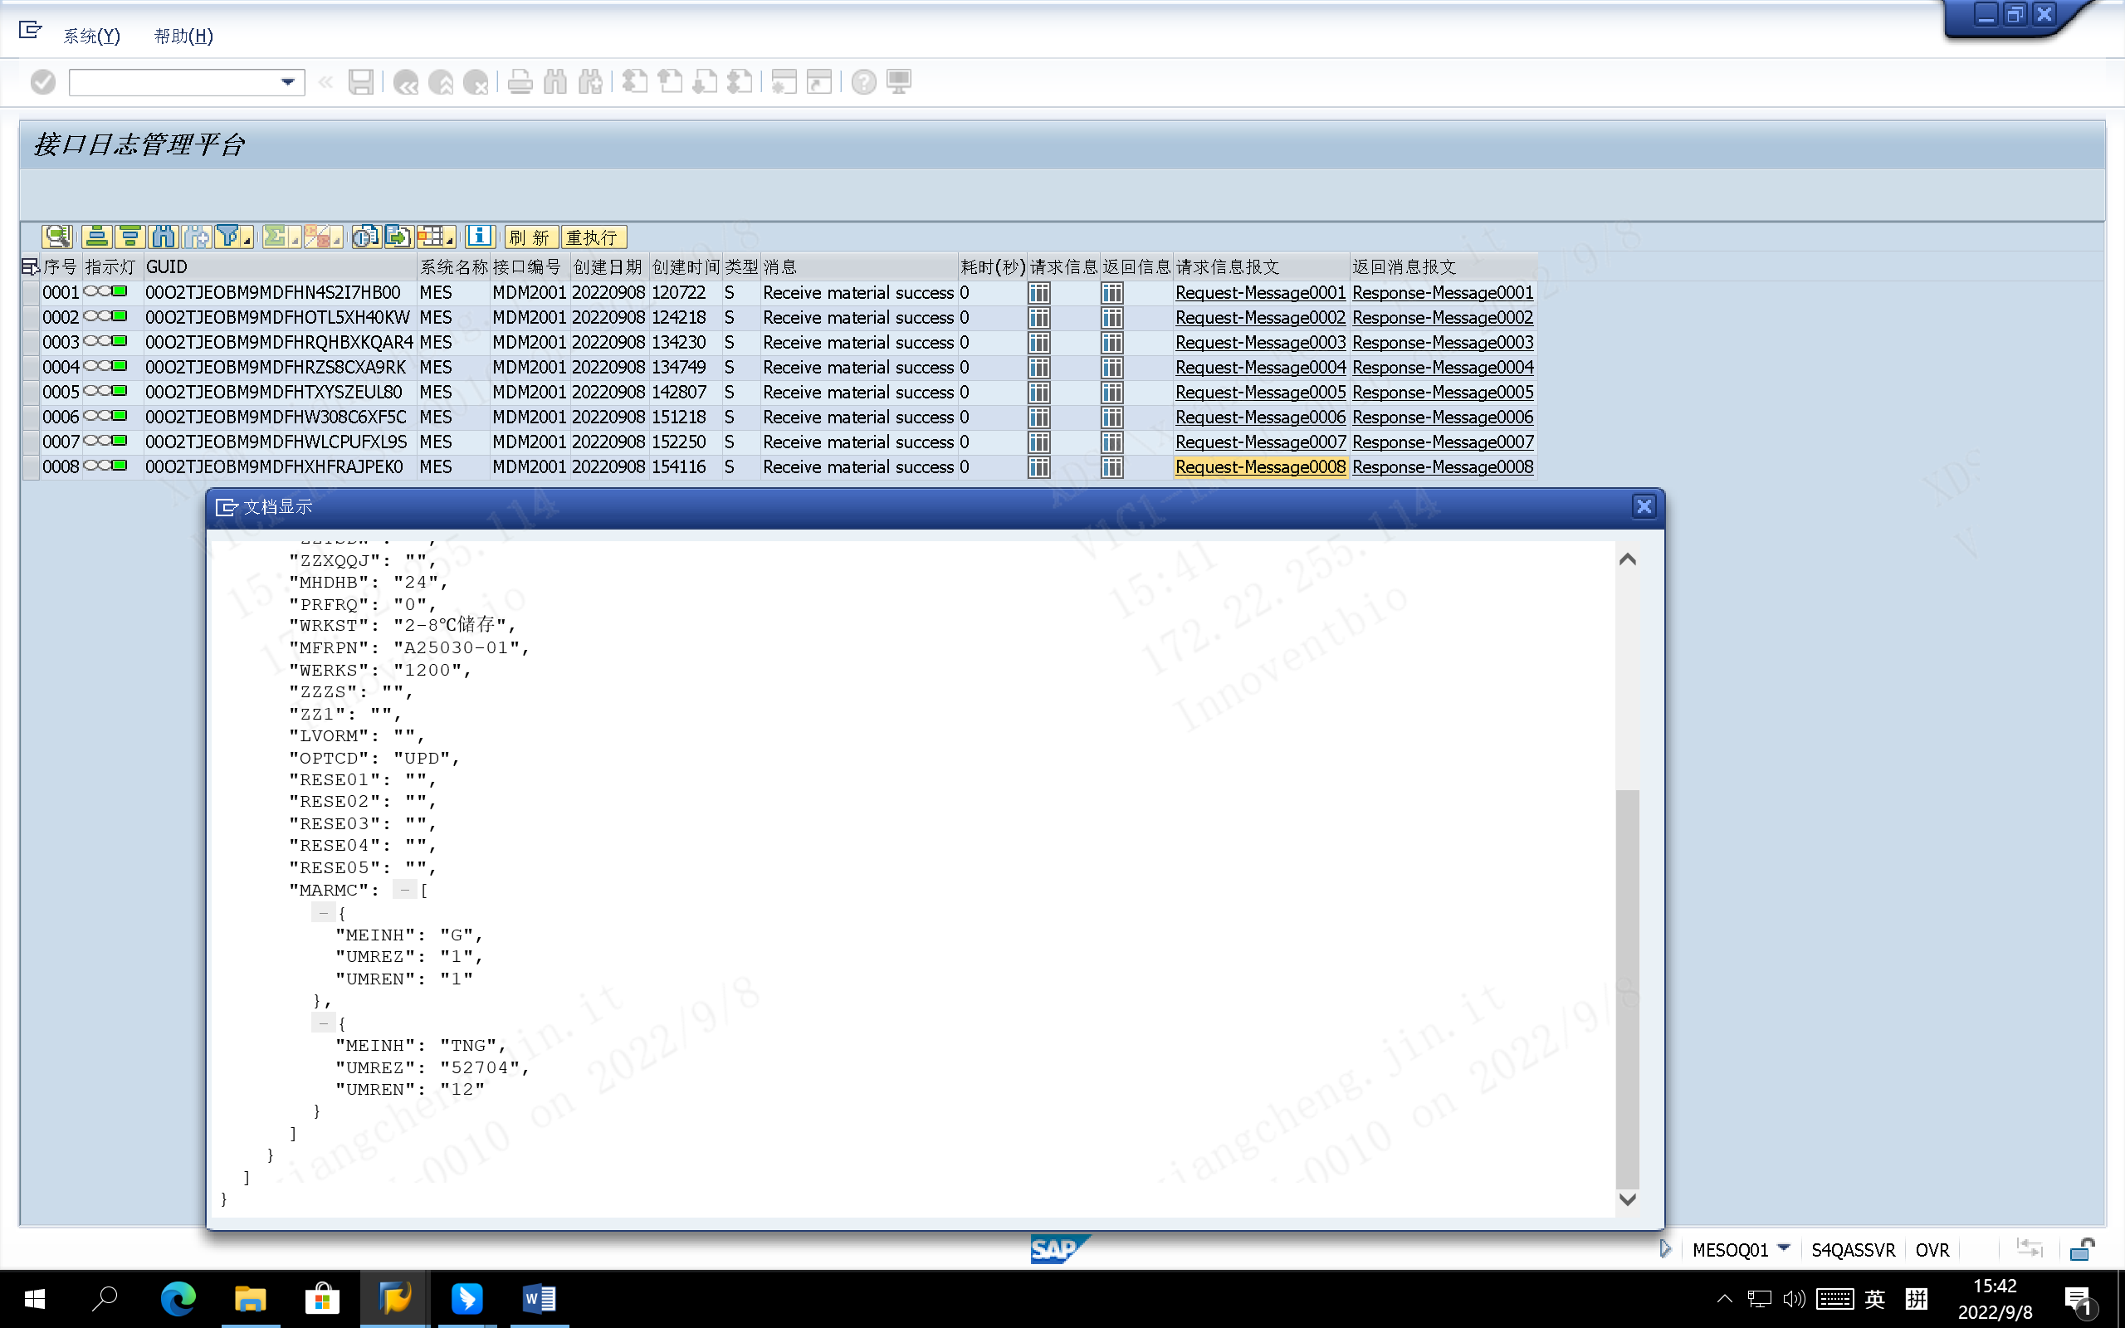

测试截图编号：步骤4.1.3-07

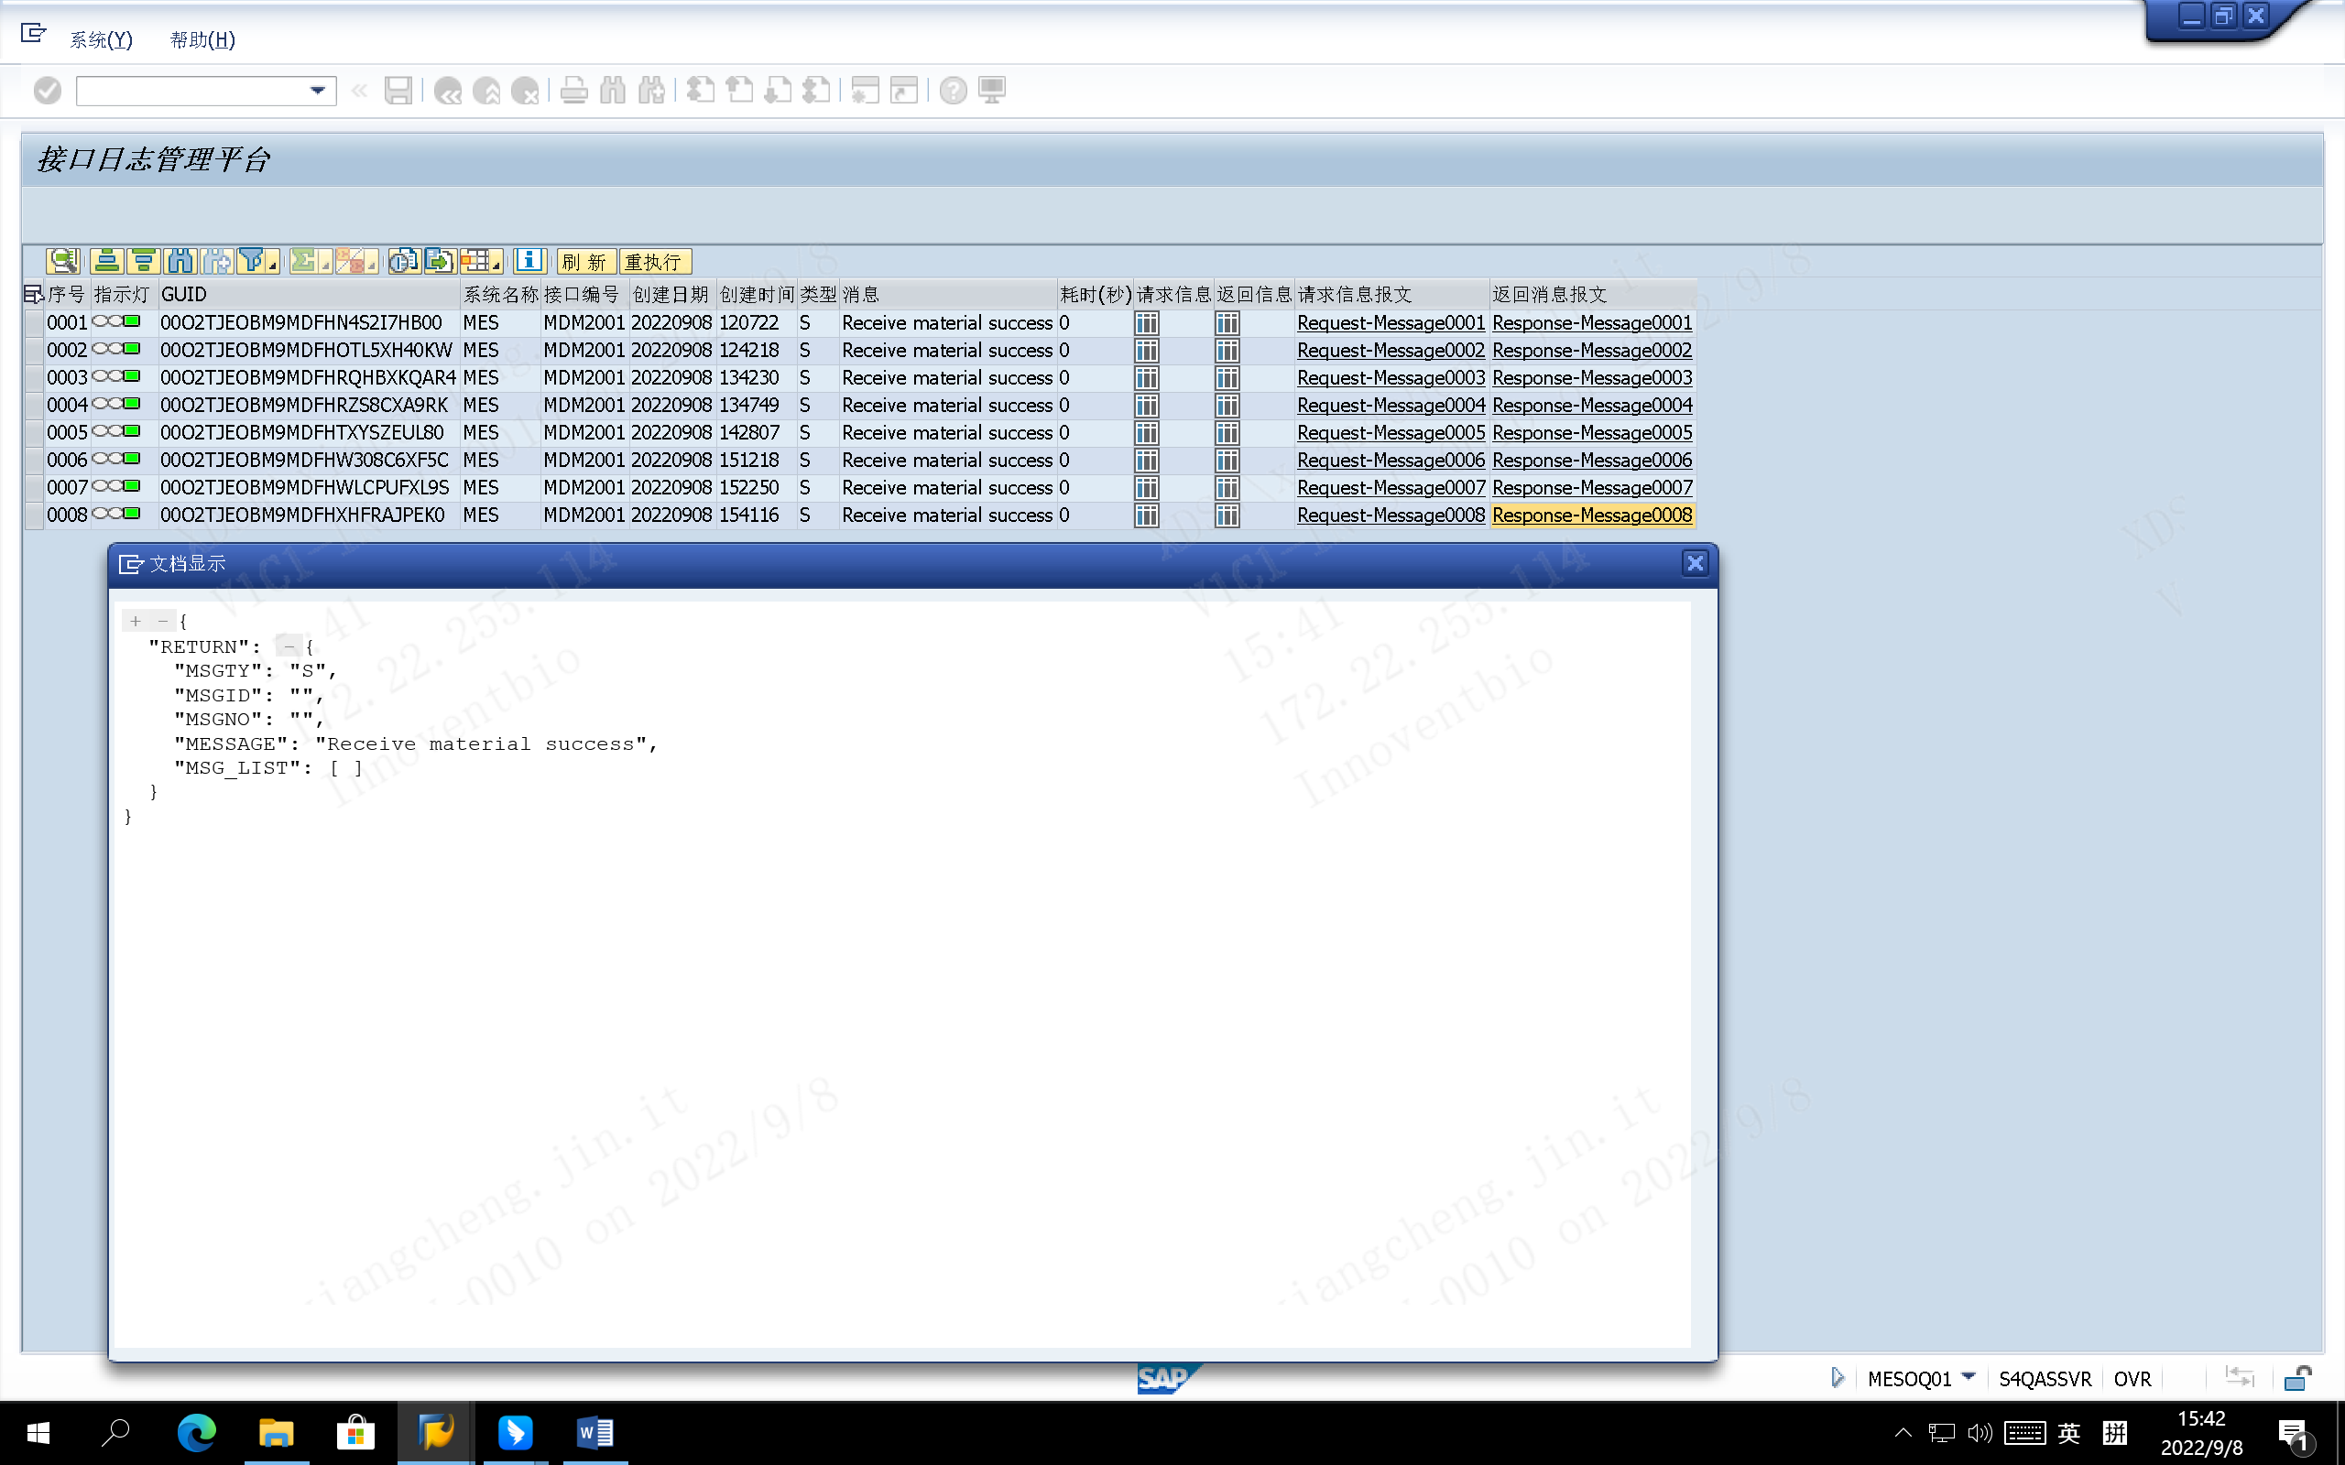

测试截图编号：步骤4.1.3-08

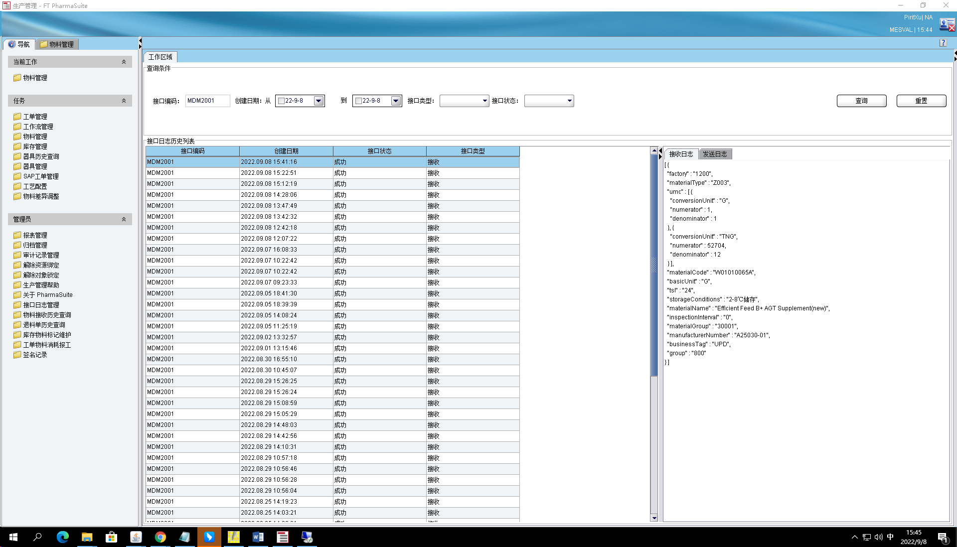

测试截图编号：步骤4.1.3-09

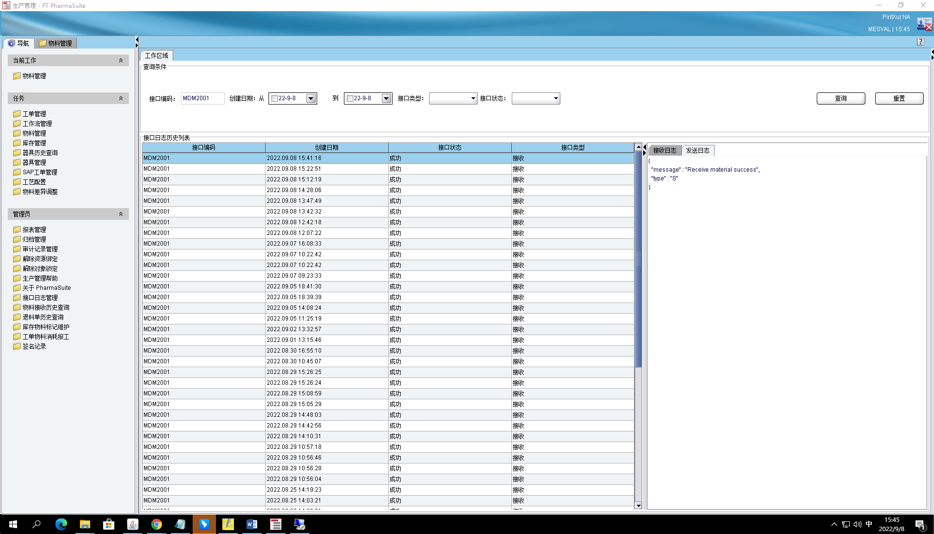

测试截图编号：步骤4.1.4-01

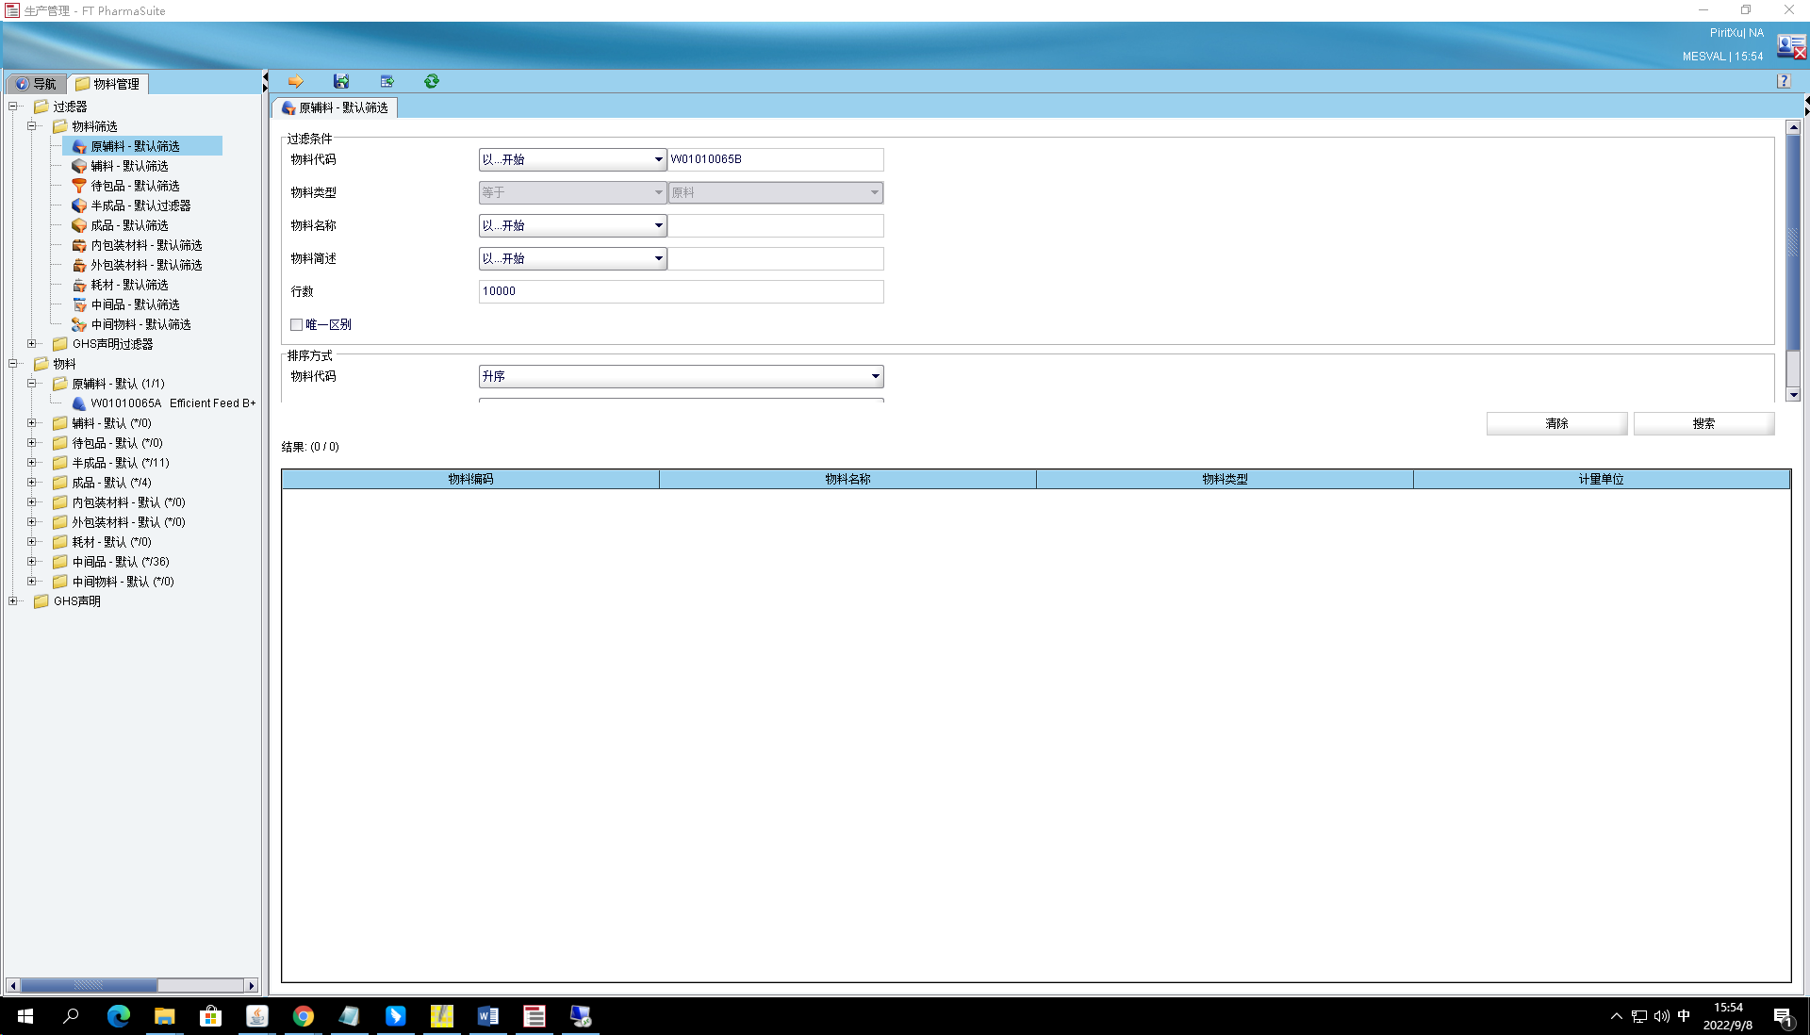

测试截图编号：步骤4.1.4-02

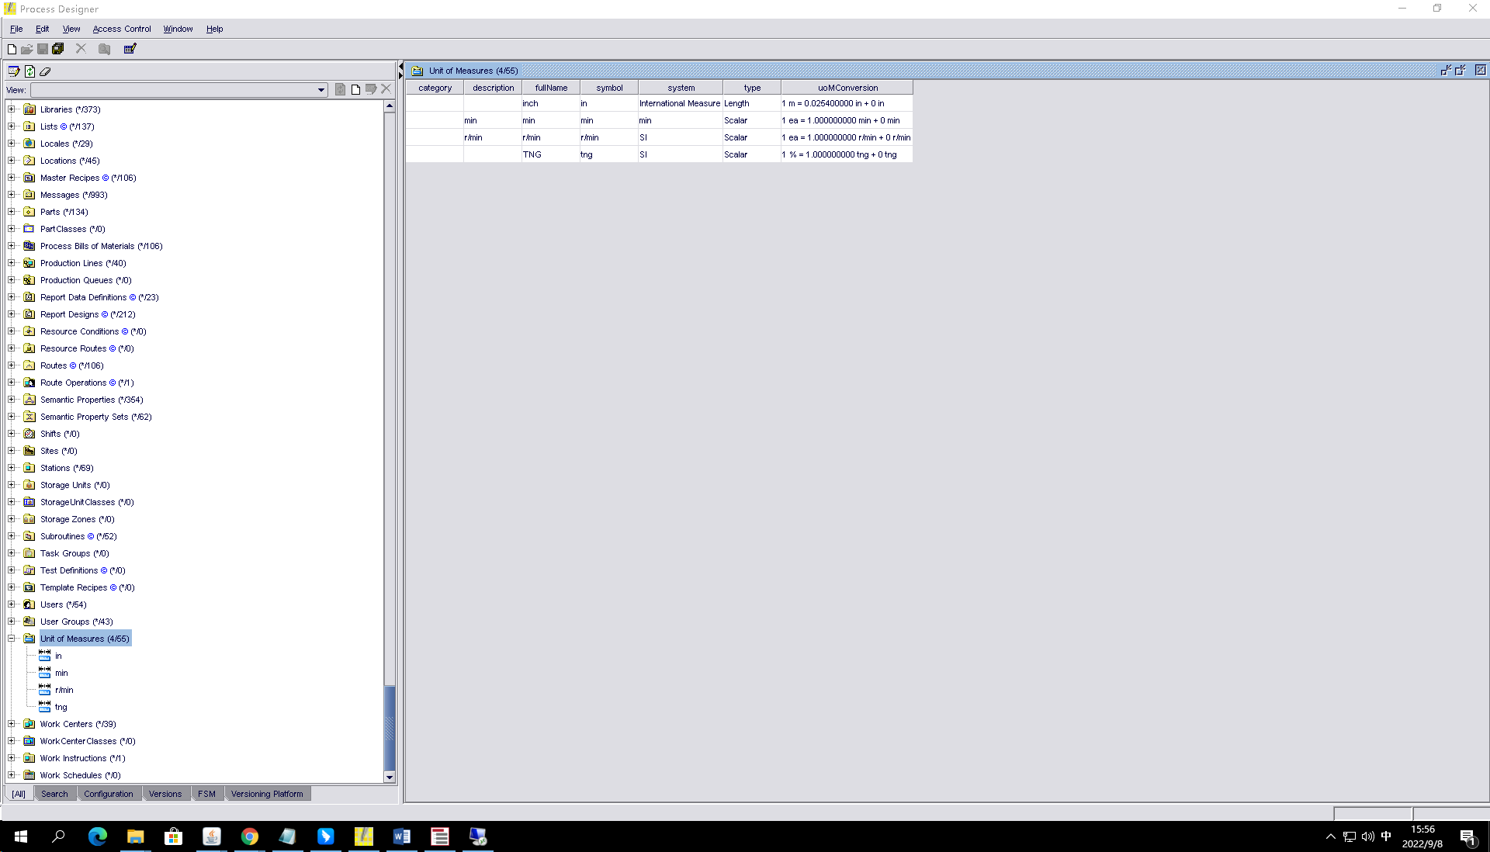

测试截图编号：步骤4.1.4-03

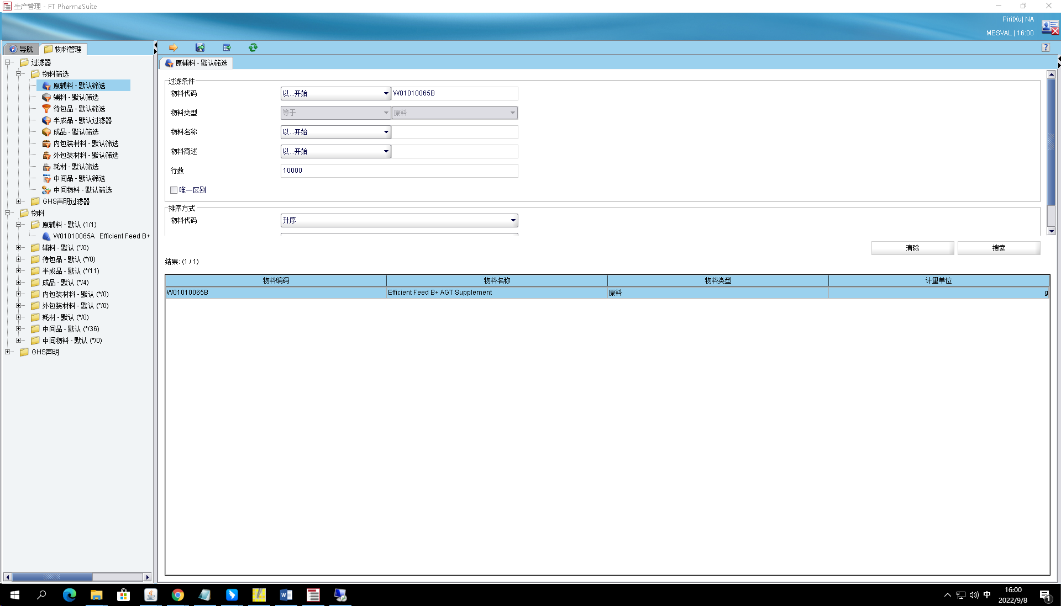

测试截图编号：步骤4.1.4-04

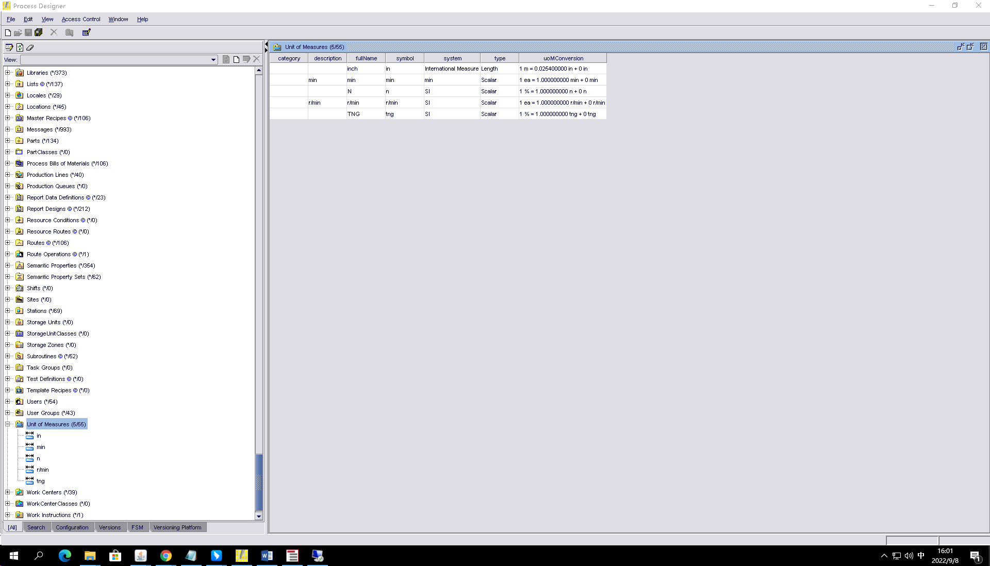

测试截图编号：步骤4.1.4-05

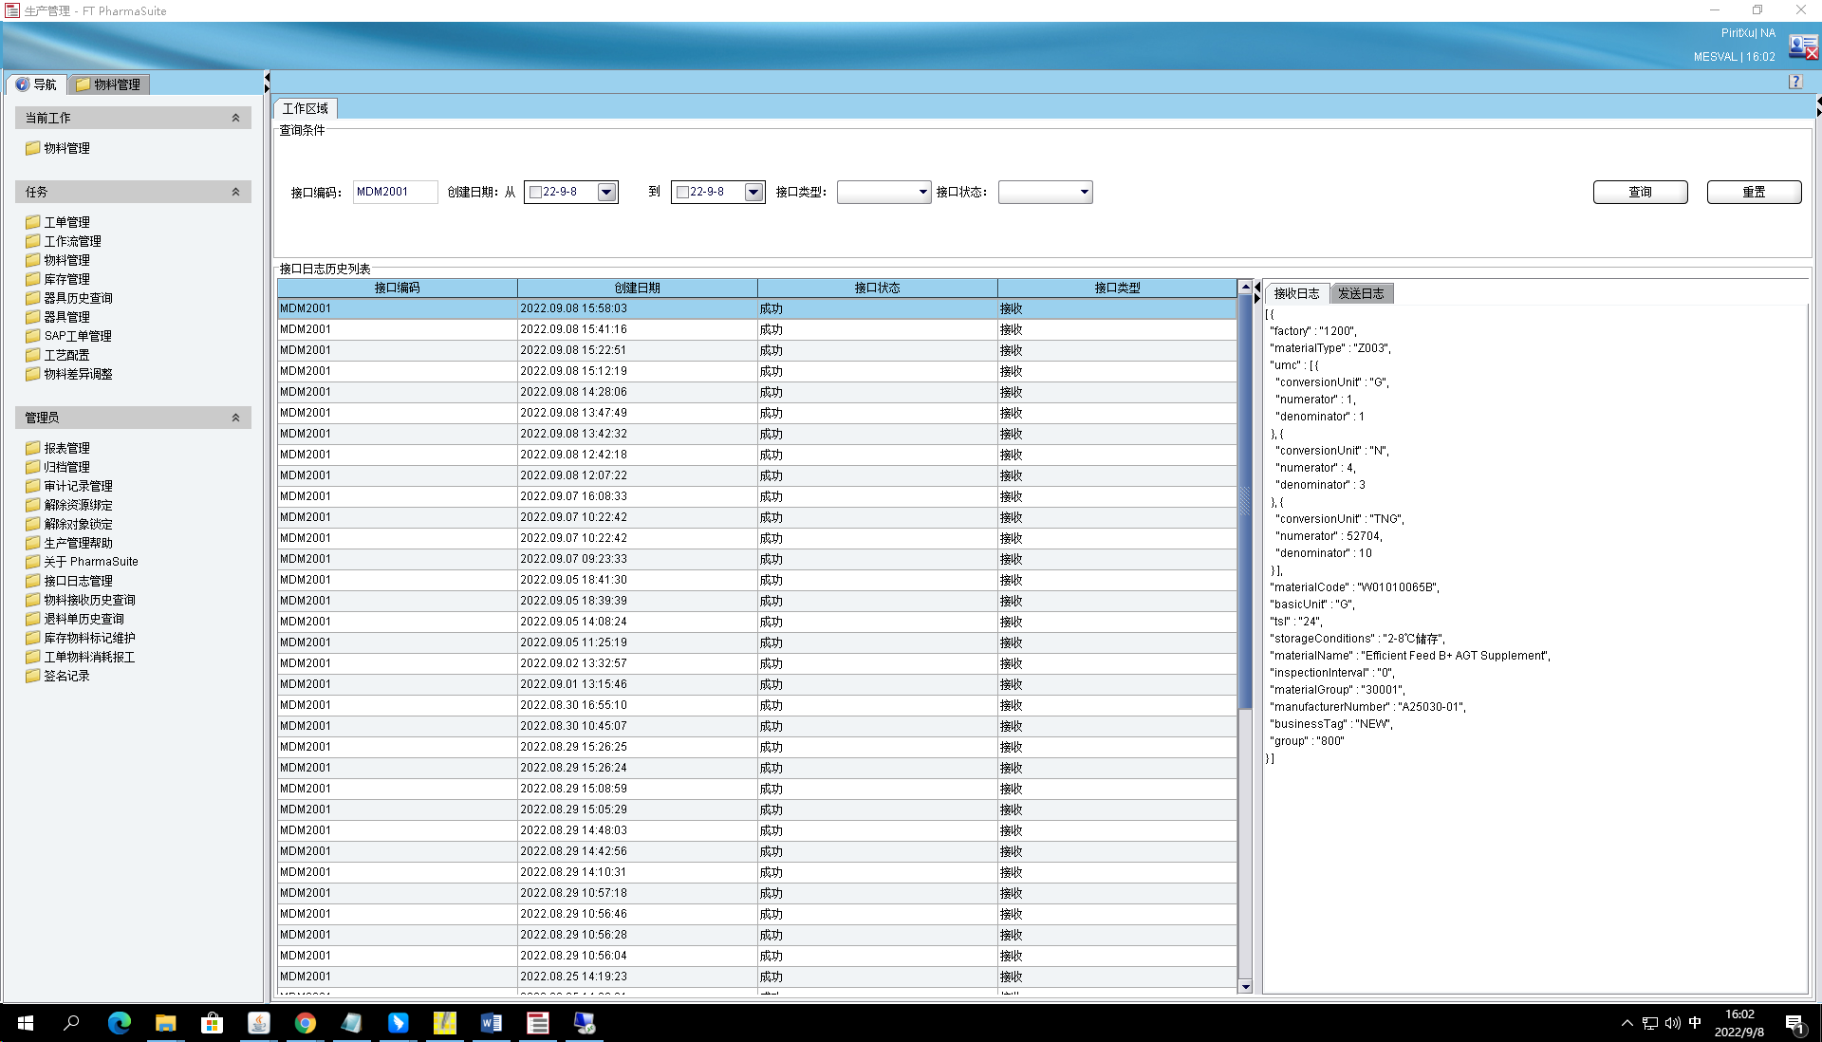

测试截图编号：步骤4.1.4-06

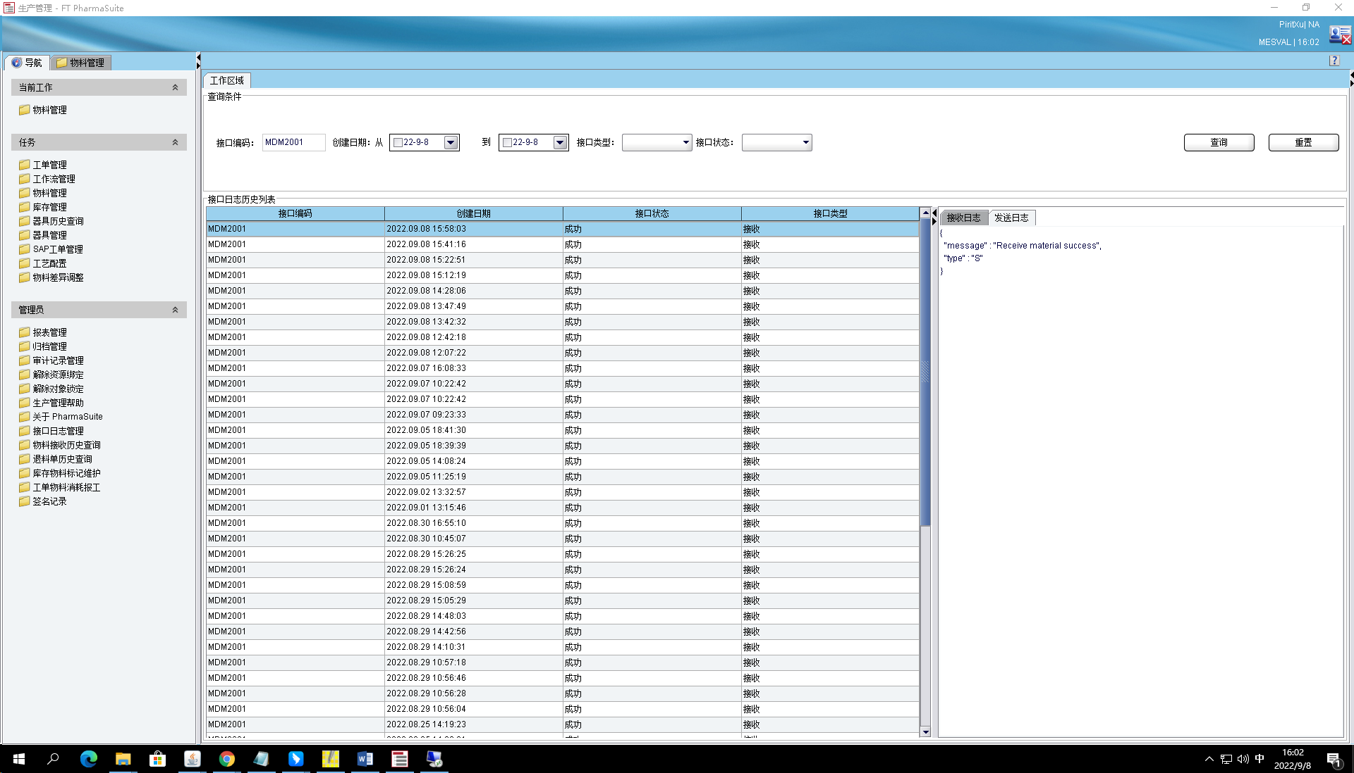

测试截图编号：步骤4.1.4-07

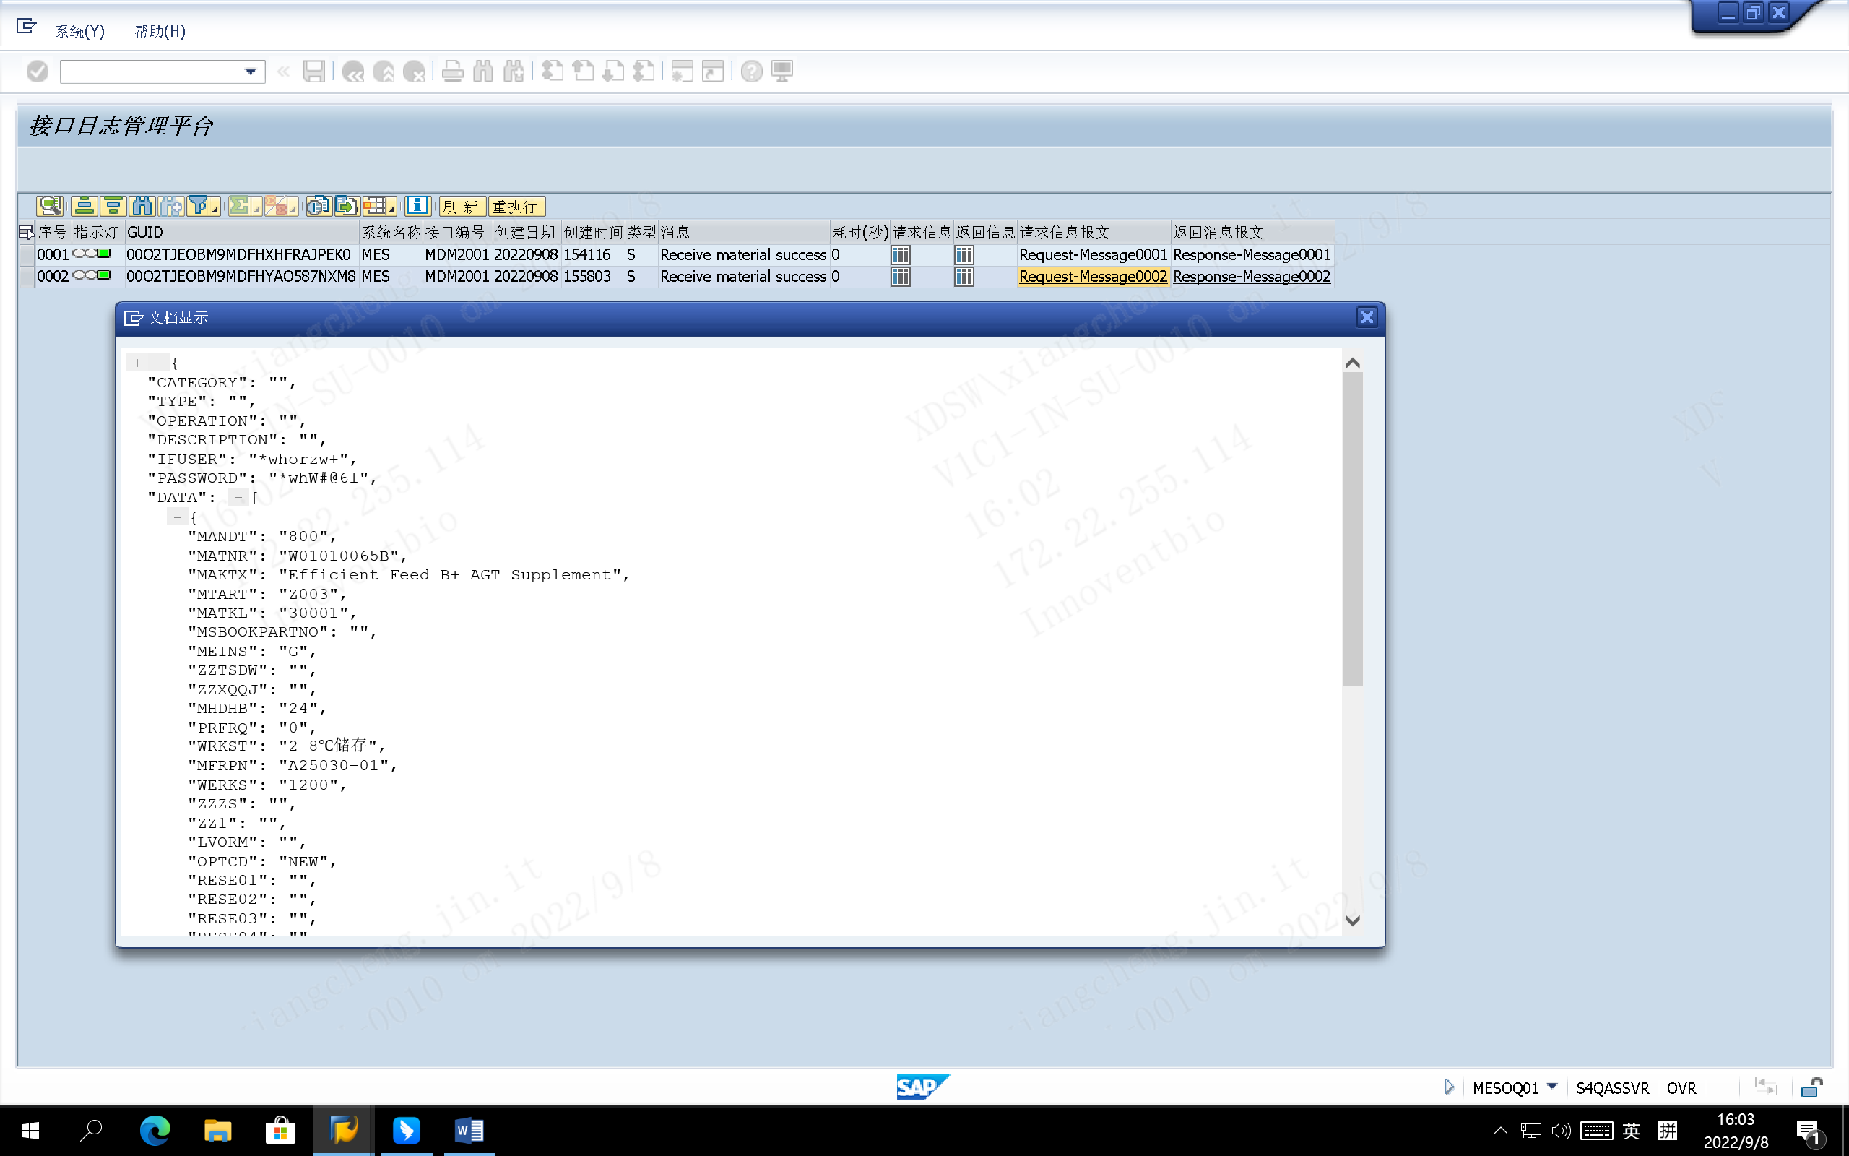

测试截图编号：步骤4.1.4-08

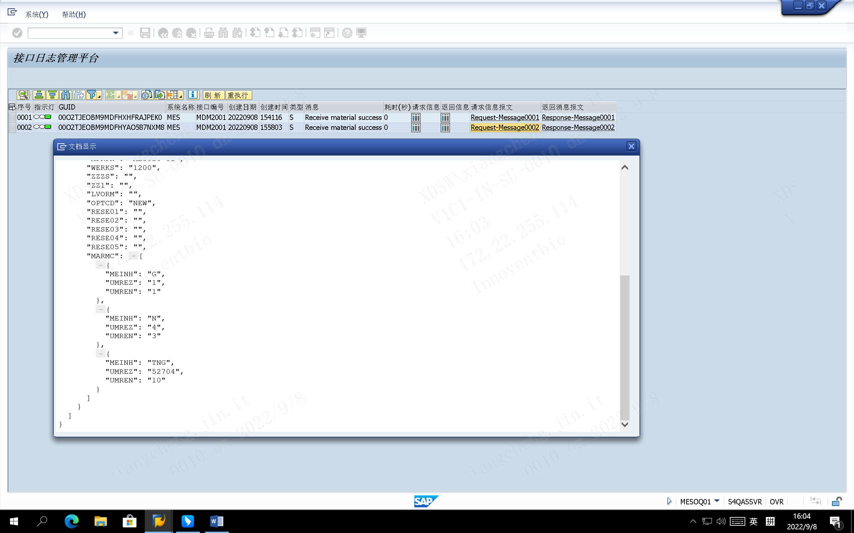

测试截图编号：步骤4.1.4-09

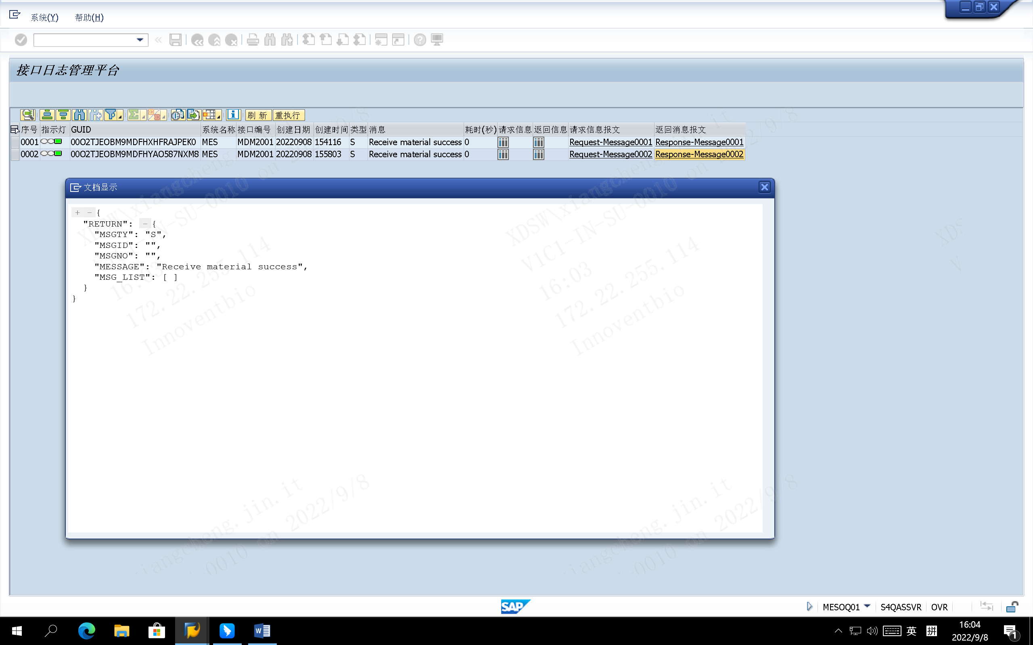

测试截图编号：步骤4.1.5-01

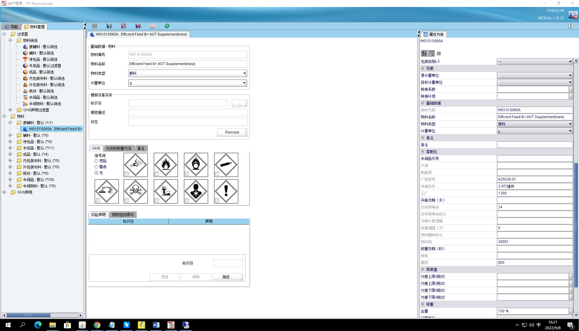

测试截图编号：步骤4.1.5-02

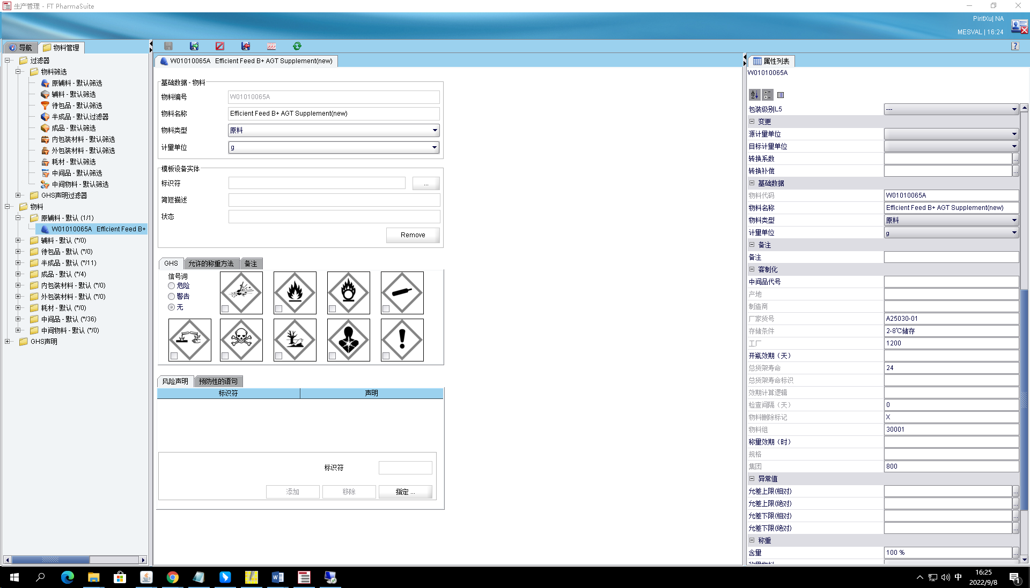

测试截图编号：步骤4.1.5-03

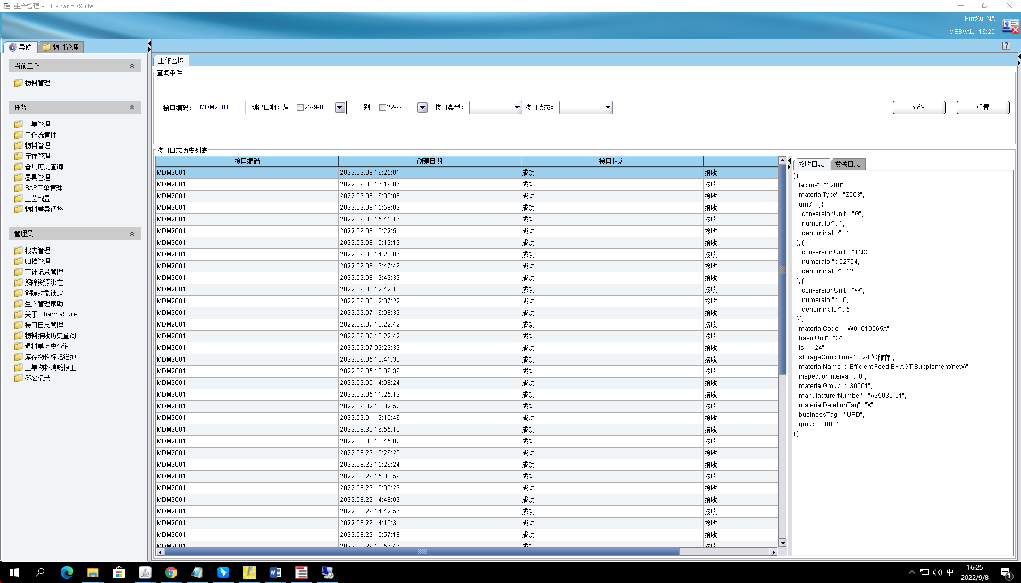

测试截图编号：步骤4.1.5-04

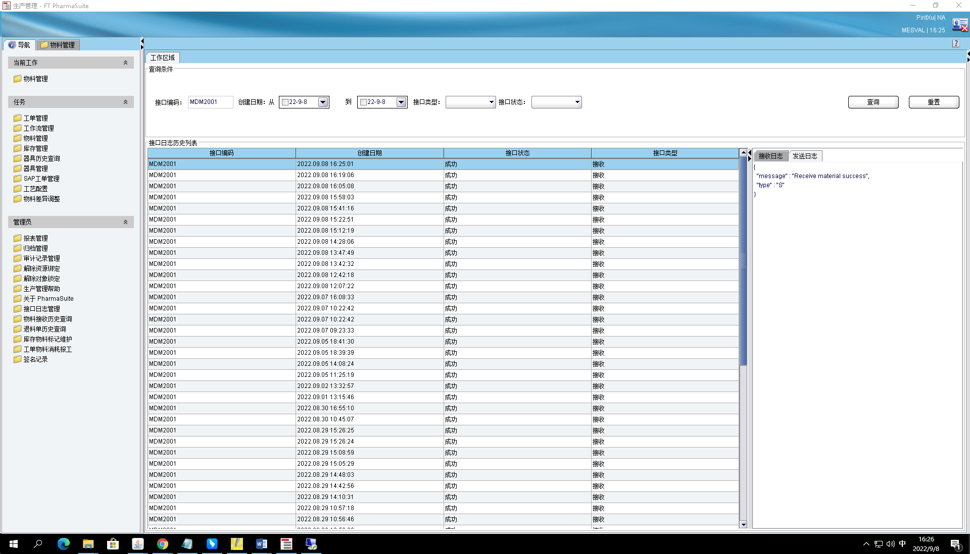

测试截图编号：步骤4.1.5-05

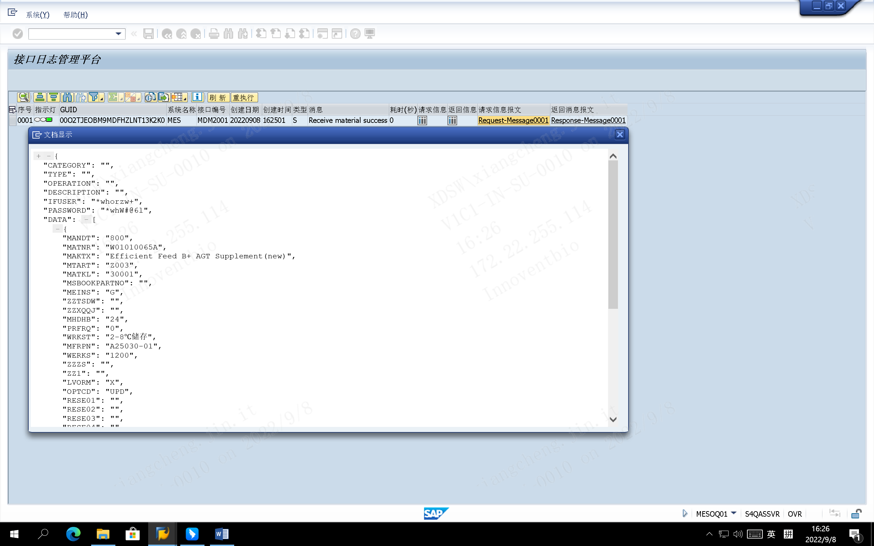

测试截图编号：步骤4.1.5-06

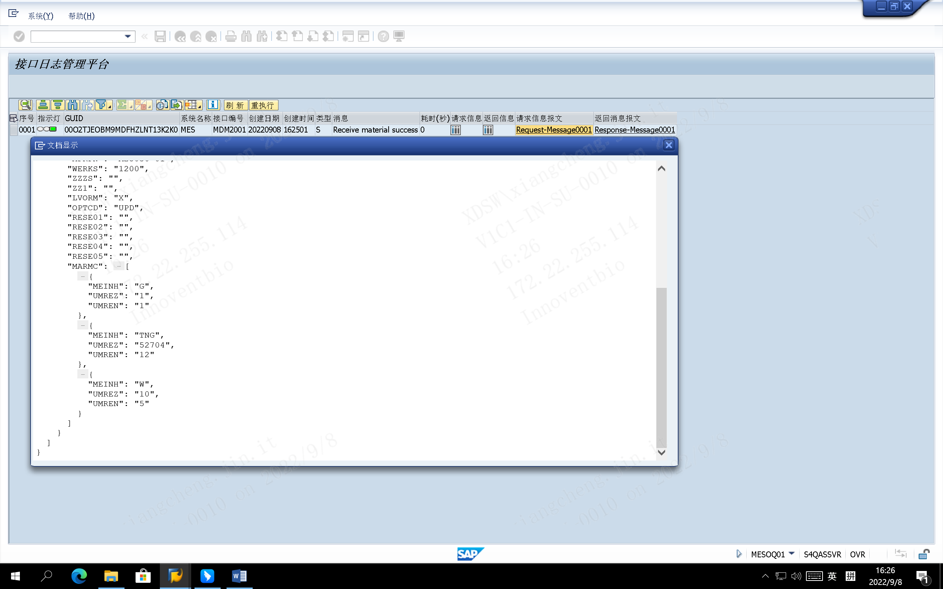

测试截图编号：步骤4.1.5-07

